Zoom利用の手引き（v0.3）

電気系工学専攻　相田仁教授

**この利用の手引きはまだ作成途中です。スクリーンショットはmacOS 10.14.6での例であり、Windowsや他のOSでは大きく異なる可能性があります。**

ToDo:

・アプリのインストールはWindows, iOS, Androidの場合についても記述

・ホストと一般参加者の役割分担を決めてスクリーンショットを撮り直す

Ⅰ 一般参加者編

1. 事前準備
   1. 部屋の確保

Zoomを用いたオンラインミーティングに参加することになったら、まず考えなくてはならないのは、どこで参加するかです。ミーティング中に電話がかかってきたり訪問者が来ることのない会議室のような場所が確保できればベストですが、そうでなくても個室であれば、スピーカーとマイクを使ってあまり問題ないと思います。一方、研究室のような相部屋の場合には、スピーカーから音を出すと周りに迷惑となりますので、ヘッドホンかイヤホンを用いることになるでしょう。また、マイクを使うと周りの人が話している秘密の話の声を拾って締まって問題となる可能性があります。どうしてもそのような環境でしか参加できないときには、マイクは使わず、言いたいことはチャットで入力することも考えられます。よくビデオ会議と称されるように、オンライン会議というとビデオの品質が注目されがちですが、実際にはオンライン会議では音声の品質の方が、はるかに重要です。最近のパソコンのスピーカーや品質はかなり良くなっていますが、特に複数の人が同じ部屋でミーティングに参加する場合には、各参加者のパソコンにスピーカーやマイクが備えられていたとしても、ハウリング防止のため1台のパソコンのスピーカーやマイクしか使うことができません。外付けの会議用スピーカーマイクなどを用いた方がずっと聞き取りやすく、良いミーティングとなりますので、お勧めします。

* 1. アプリのインストール

さて、Zoomを用いたオンラインミーティングが開催される場合、多くの場合事前に下記のような招待状がメールで届くと思います。メール中のリンクをクリックするとウェブのブラウザからアプリをインストールするよう勧められます。アプリをインストールせず、ブラウザのみで参加することも可能ですが、機能が制限されるので、アプリをインストールすることをお勧めします。

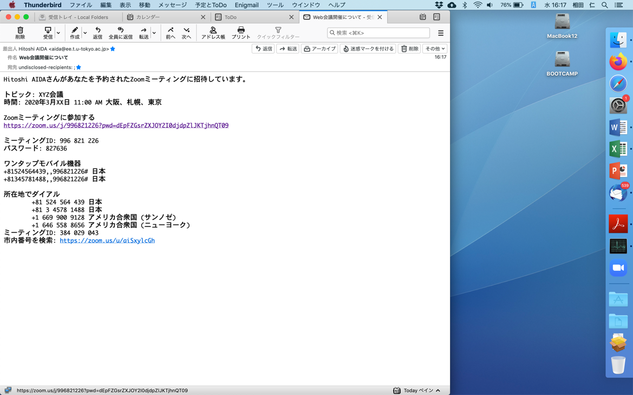

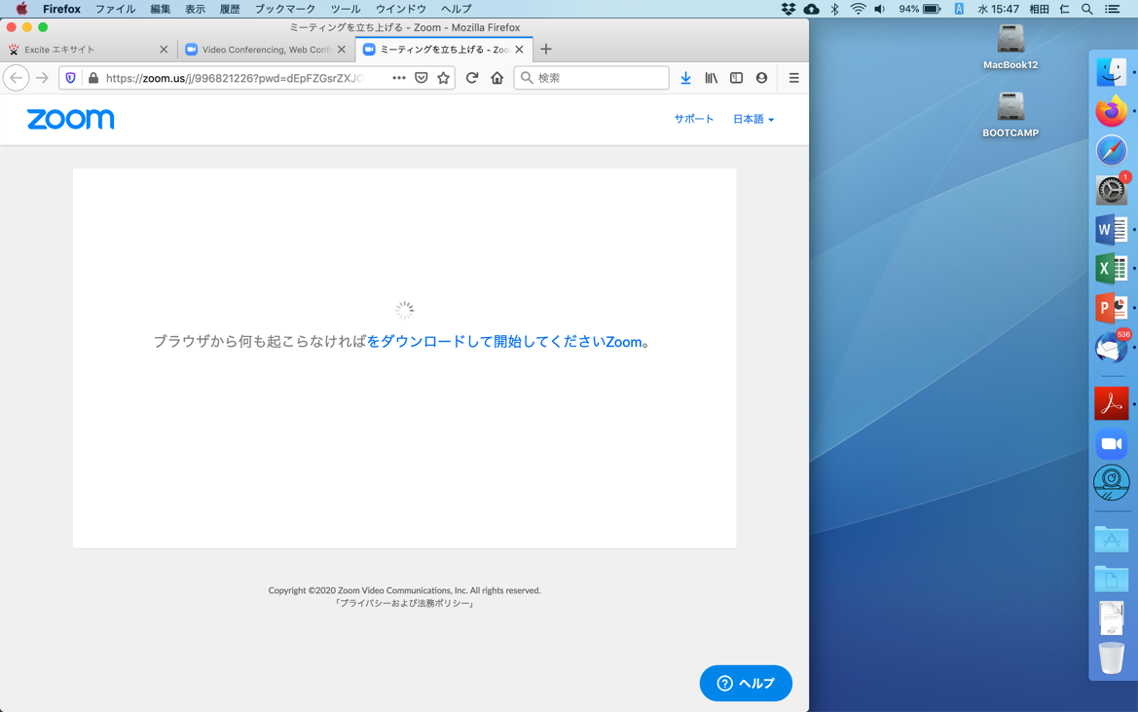

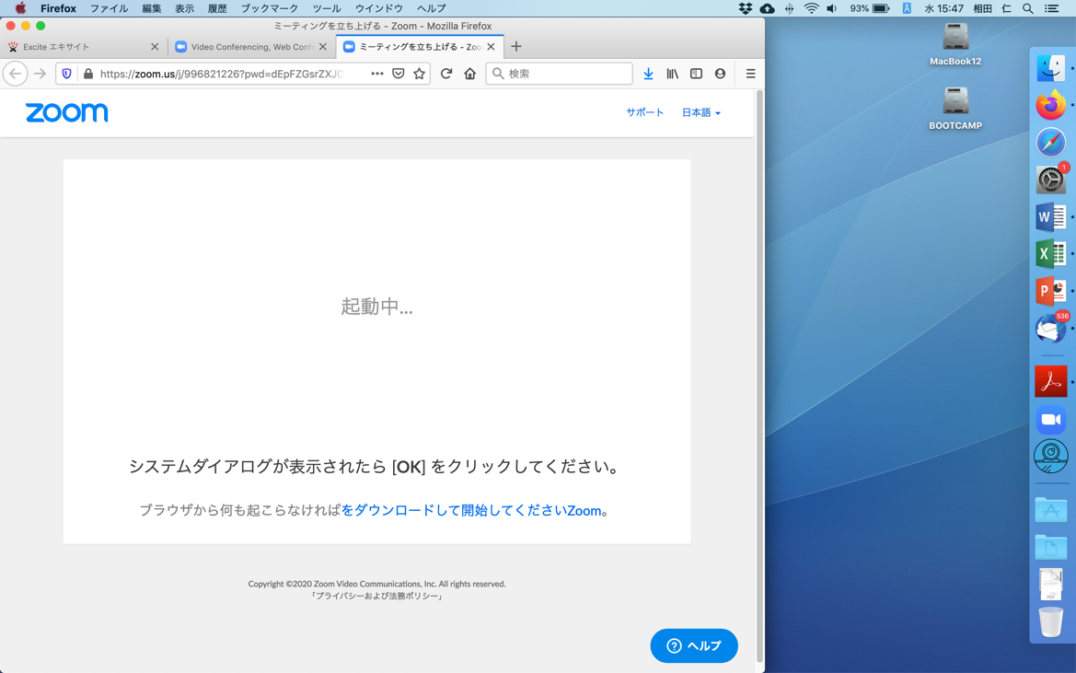

私の場合はこの先何も起こらなかったので、「をダウンロードして開始して下さいZoom」をクリックしました（明らかに「Zoomをダウンロードして開始して下さい」の誤りですね）。

招待メールを受け取っていない場合には、https://zoom.us/downloadからダウンロードできます。

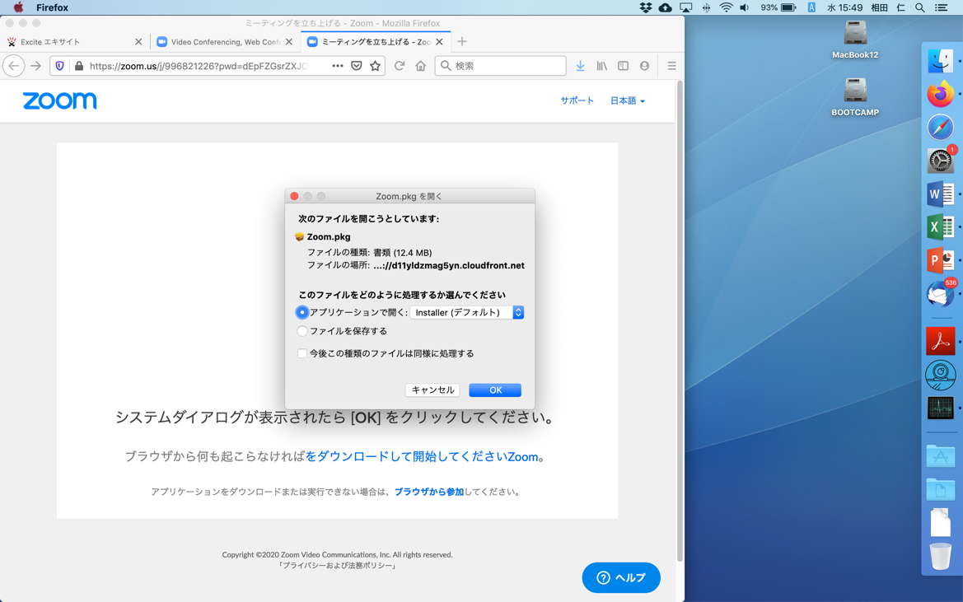

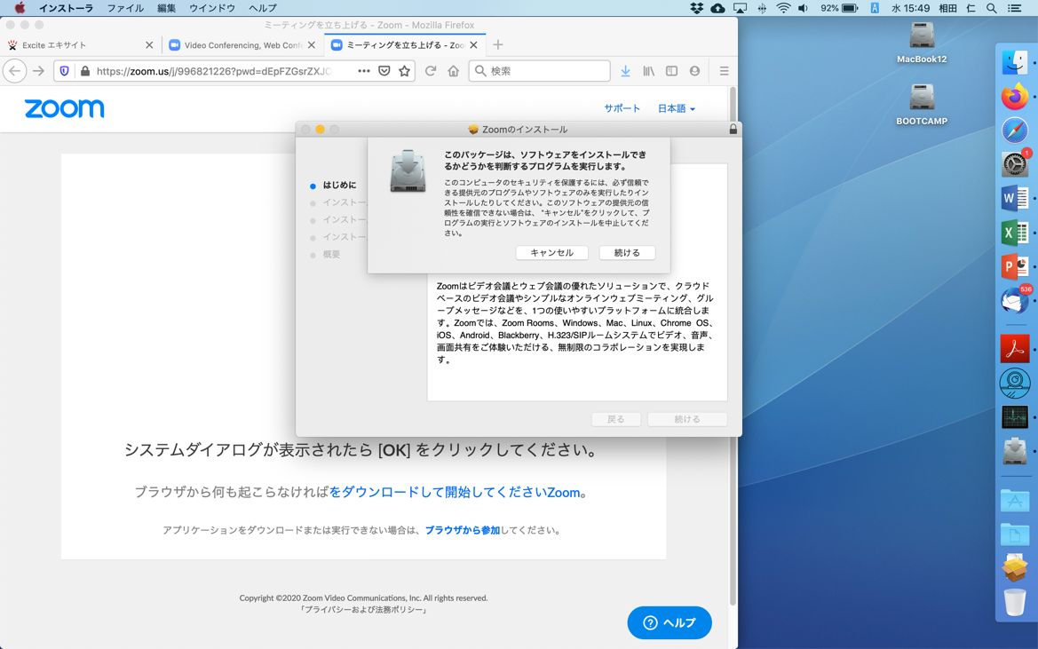

* 1. アプリの初期設定

インストールが済むとアプリが立ち上がります。

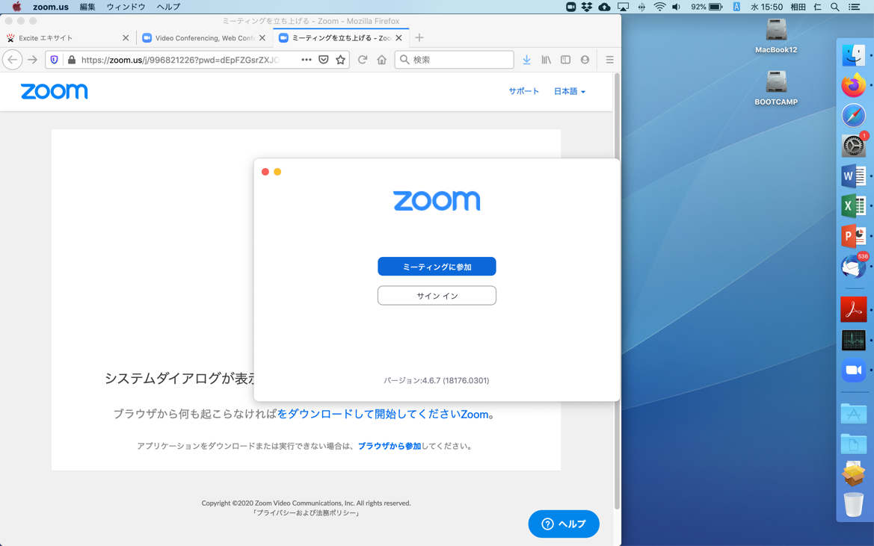

まず、ビデオや音声の設定を確認しましょう。メニューバーの「zoom.us」の「設定」を選択します。なお、設定はあとからでも、また、ミーティング中でも変更することができます。

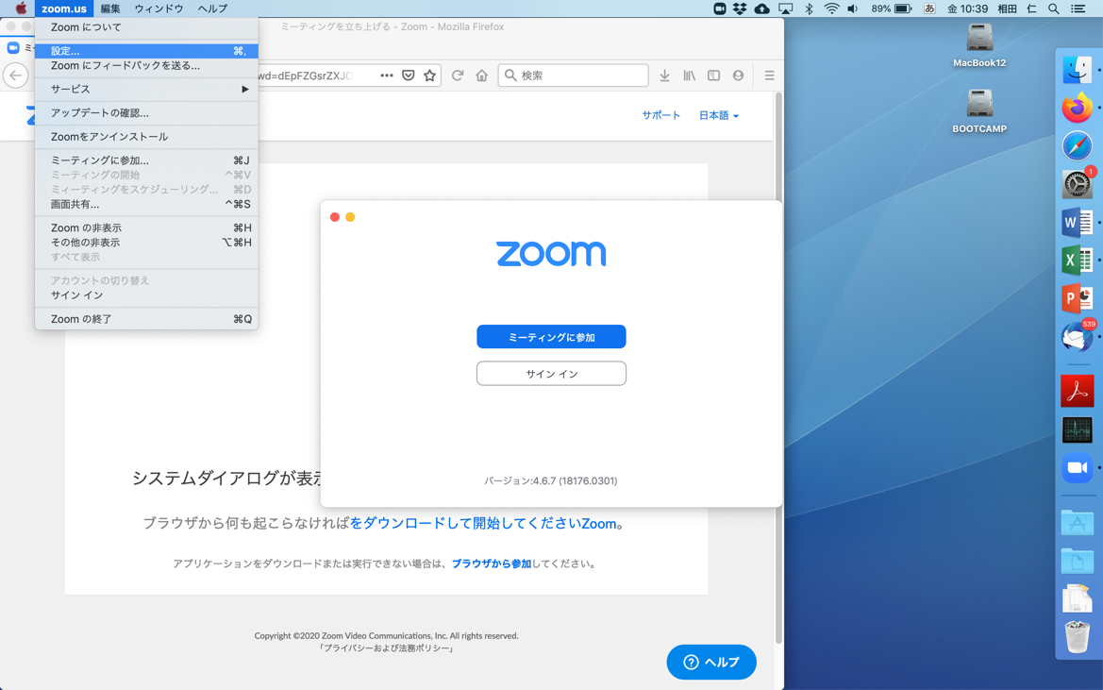

最初にオーディオの設定画面が開くと思います。音声出力装置が複数ある場合には、どれを使うか選択してください。

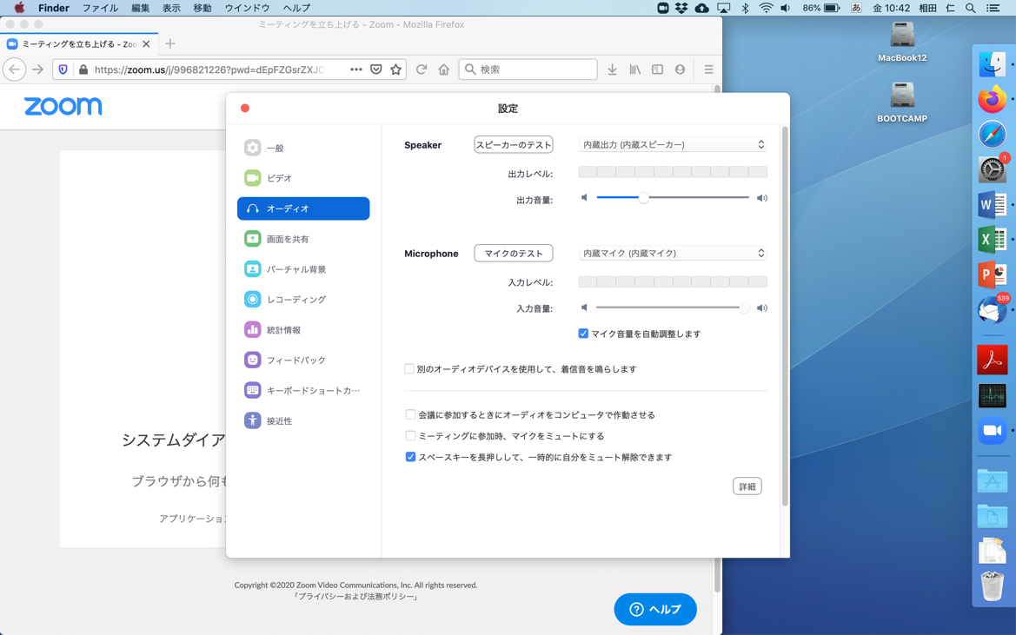

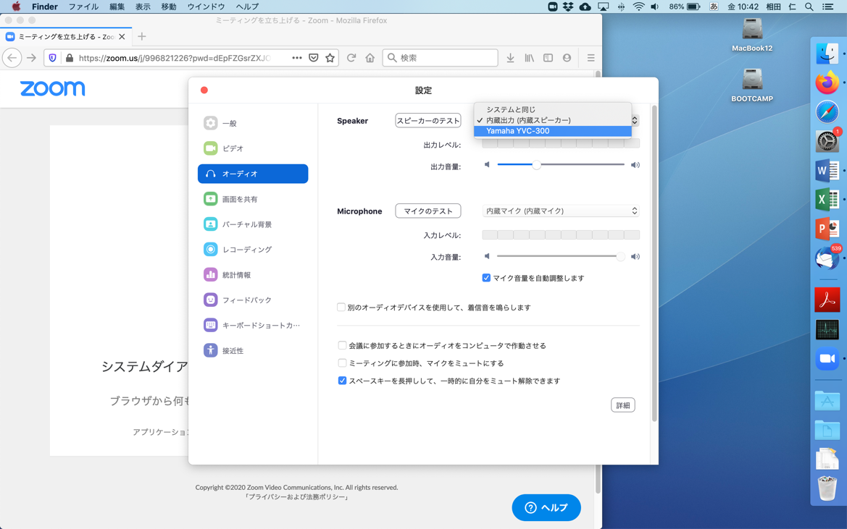

一番上にある「スピーカーのテスト」ボタンを押して、音が聞こえるかどうか確認して下さい。

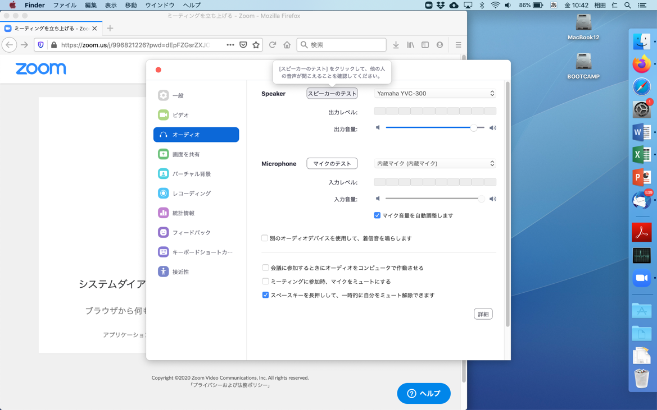

次に使用するマイクを選択し、入力レベルのインジケーターが点滅することを確認して下さい。「マイクのテスト」をクリックすると、マイクからの音声が短時間録音された後、それが再生されます。

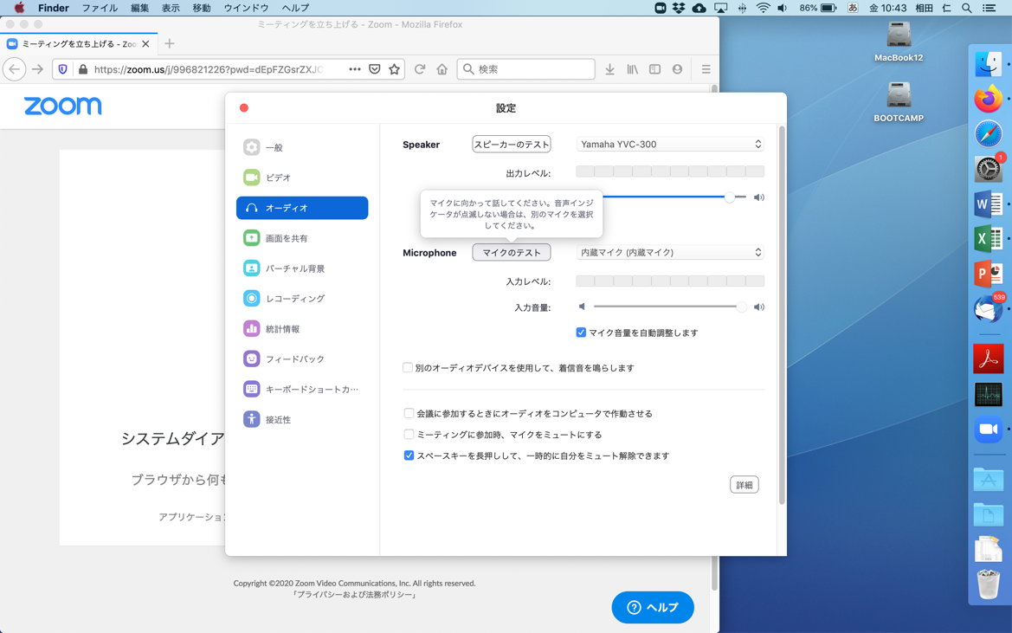

続いてビデオの設定を行います。

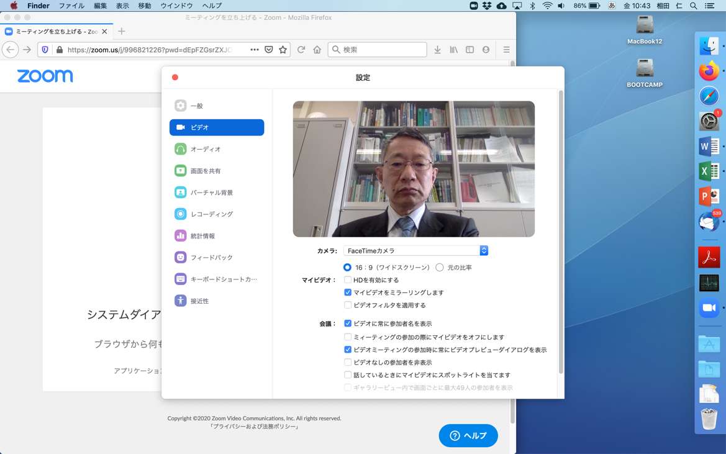

ミーティング中に自分の画像を他の参加者に見せる可能性がある場合には、カメラを選択し、画像が正しく写っているか確認して下さい。「マイビデオをミラーリングします」がチェックされていると、カメラで撮られた画像が左右反転されて表示されます。ちょうど鏡に映っているようになり、違和感が少ないので、自分の画像を写すときにはチェックしておくと良いでしょう。外付けのカメラを用いて会場の様子を映すときなどにはチェックを外して下さい。

また、「ビデオに常に参加者名を表示」をチェックしておくと、ミーティング中、各参加者の画像の左下に名前が表示されます。好みに応じてチェックして下さい。

また、パソコンの性能が十分あれば「バーチャル背景」を設定することもできます。クロマキーの原理を用いて、指定した画像や動画を背景にはめ込むことができますので、自宅で背景が見苦しい時などに用いると便利です。

1. ミーティングの基本機能
   1. ミーティングへの接続

設定が終わったら、「ミーティングに参加」をクリックして招待メールに書かれていたミーティングIDを入力します。中央のボックス内の文字列はミーティング中にあなたの名前として表示されますので、他の参加者から見てあなたを表すのにわかりやすい文字列を記入して下さい。



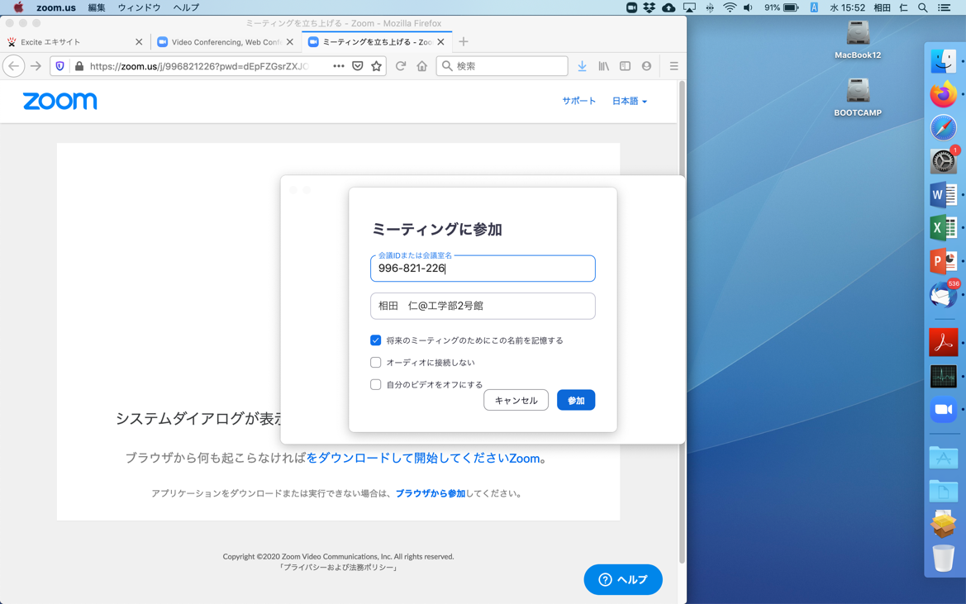

次にパスワードを聞かれますので、招待メールに書かれているパスワード（多くの場合、数字6桁）を入力します。

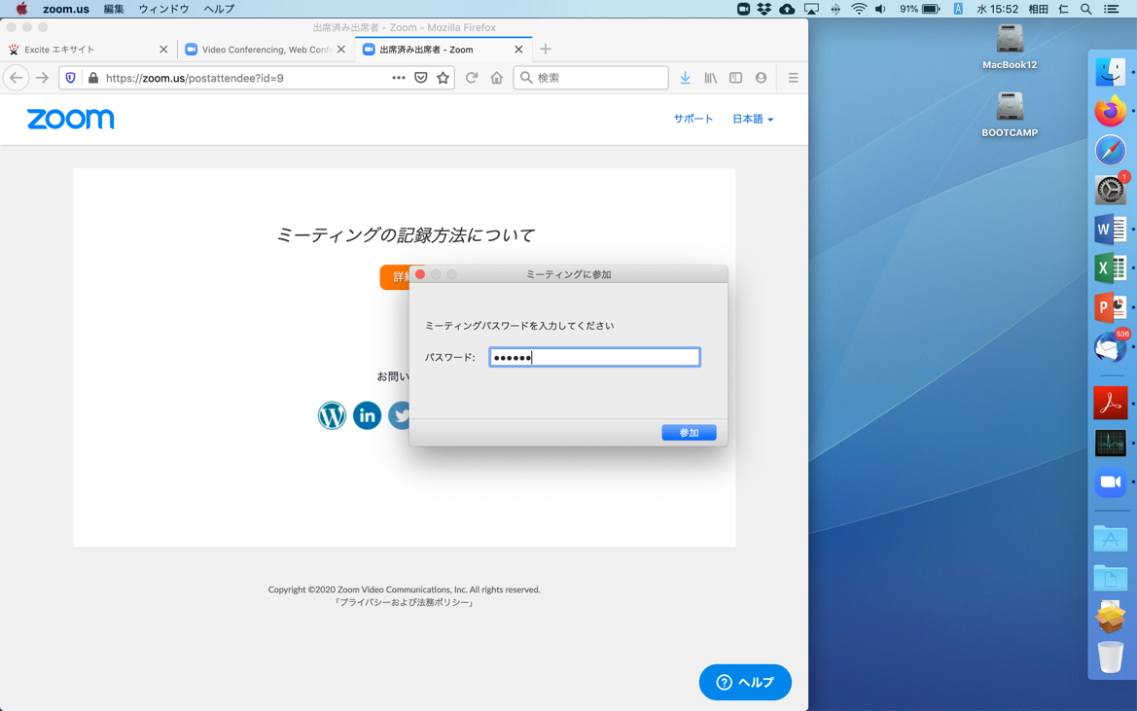

また、すでにアプリがインストールされている状態で、招待メールに書かれていたリンクをクリックすると、どのアプリケーションで開くか聞かれますので、zoom.usを選択して「リンクを開く」をクリックすれば、ミーティングIDやパスワードを手で入力しなくてもミーティングに接続できます。

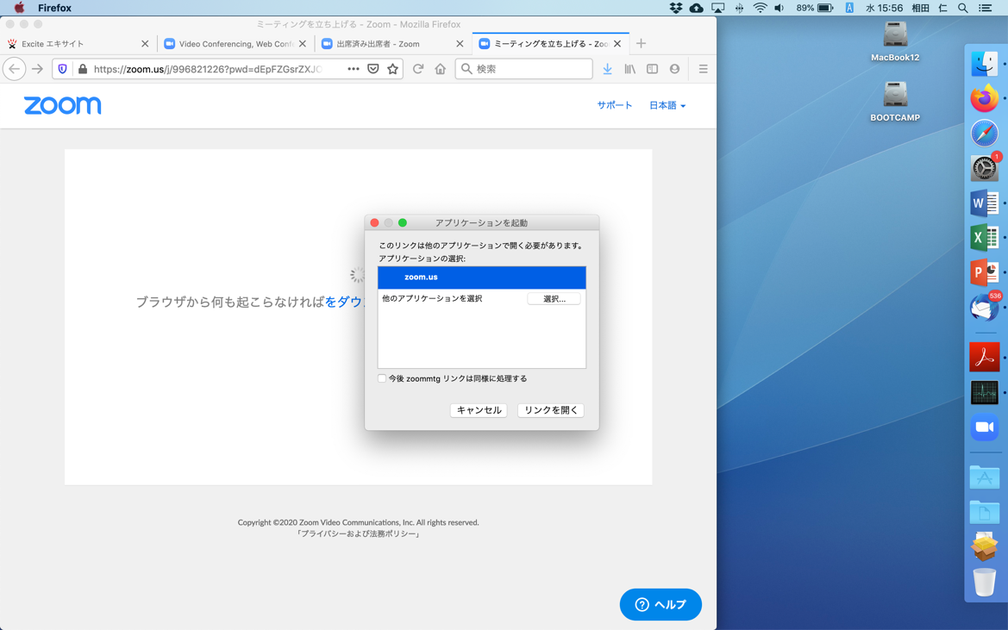

ミーティングに接続する際には、ビデオをオンにするかオフにするか聞かれます。多人数が参加するミーティングの場合には、帯域節約と接続の安定性のため、オフにすることをお勧めします。

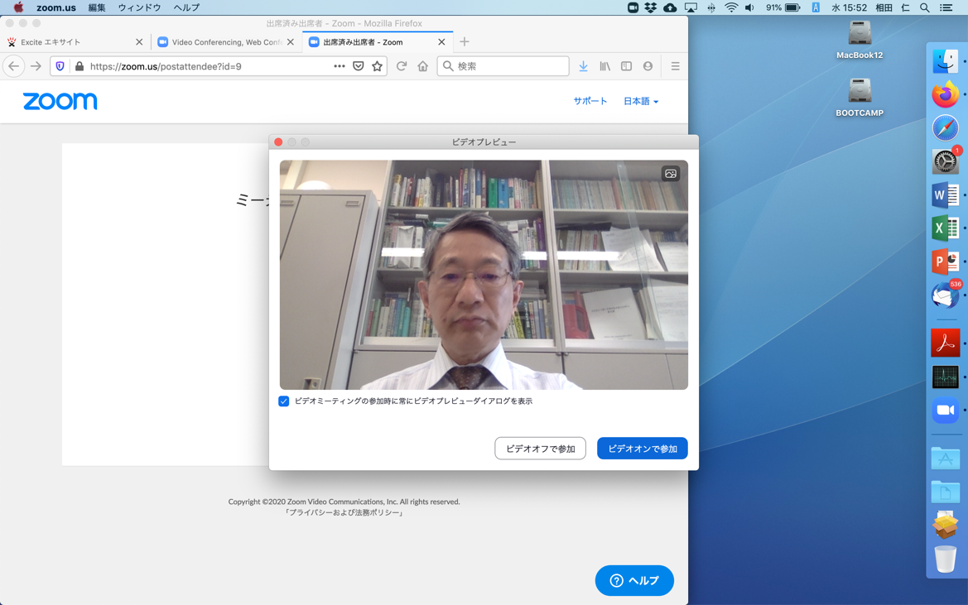

また、「コンピュータオーディオ」に参加するかどうか聞かれます。何のことかわかりにくいですが、Zoomでは音声を電話回線経由で参加することもできるので、「電話回線経由ではない」という意味だと思って下さい。ということで、通常は「コンピュータオーディオに参加する」をクリックして下さい。

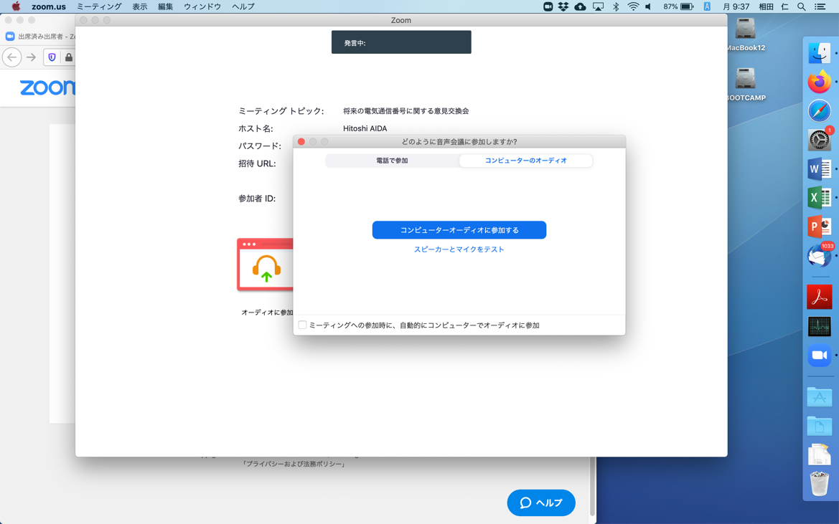

ネットワークが不安定などの理由で音声を電話回線経由で参加する場合は、「電話で参加」タブをクリックして表示される電話番号（招待メールに書かれていたのと同じものです）に電話をかけ、電話がつながったらプッシュホンでミーティングIDと#、その後参加者IDと#をダイヤルしてください。すると画像はコンピュータで音声は電話回線で参加になります。画像なしで音声のみ参加する時には招待メールにある電話番号にダイヤルして、電話がつながったらミーティングIDと#をダイヤルし、さらに#のみダイヤルしてください。

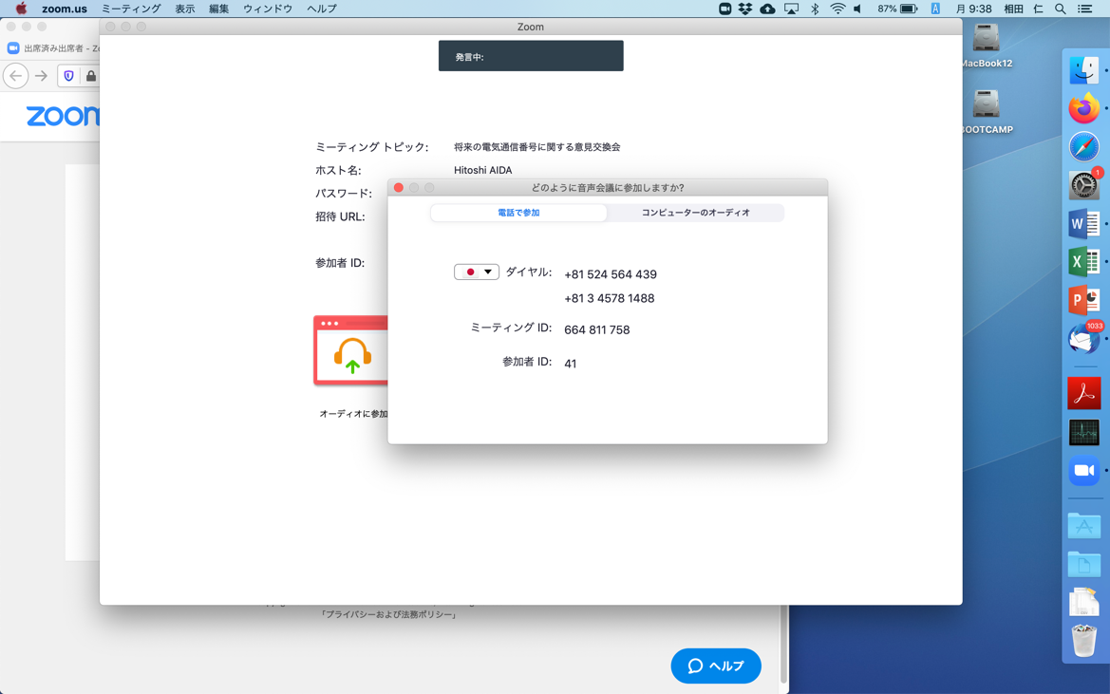

* 1. 画面構成とミュート／ビデオの停止

Zoomの画面構成には何通りかの形式がありますが、「スピーカービュー」は、相手あるいは3人以上のミーティングの場合には発言している人が大きく表示され、それ以外の参加者は小さく表示される形式です。ウィンドウの右上に表示されているボタンをクリックして「ギャラリービュー」に変更すると、参加者全員が同じ大きさで表示されます。

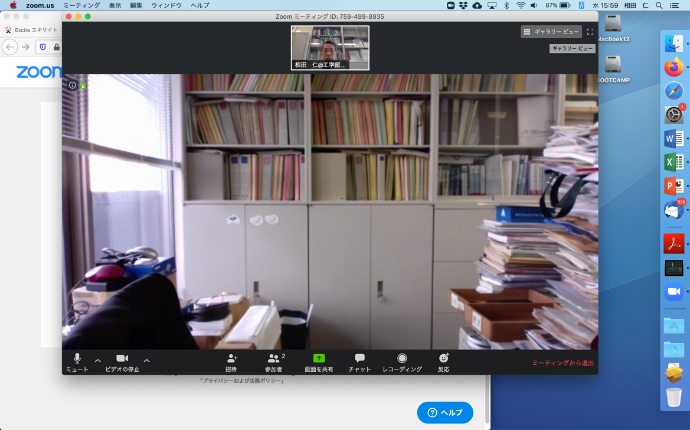

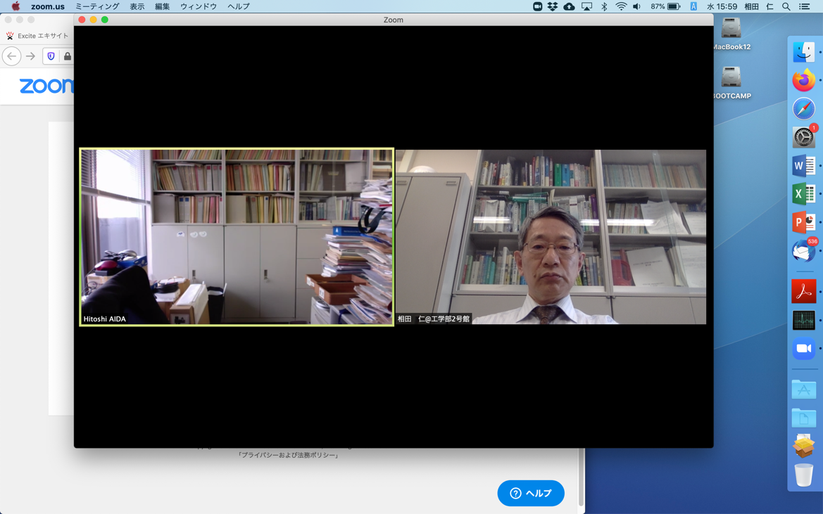

いずれの場合も、ウィンドウの左下に「ミュート」と「ビデオの停止」の2つのボタンがあります。ミーティング中、周囲の音が他の参加者の邪魔にならないように、自分が発言するとき以外はマイクをミュートしておくことをお勧めします。特に**同じ部屋で複数のコンピュータを使って参加するときには、必ず1つのコンピュータ以外はミュートにし、スピーカーもオフにして下さい**。さもないとハウリングやエコーがおきます。ミュートされているとき、あるいはビデオが停止されているときには、これらのアイコンに赤の斜線が表示されます。また、主催者が強制的にマイクをミュートにしたりビデオを停止したりすることがありますので、発言する際はマイクがミュートされていないか確認し、ミュートされているようなら解除してから発言して下さい。（※電話回線経由で参加しているときには *6とダイヤルすることでミュートをON/OFFできます。）

* 1. 「手を挙げる」機能とチャット

また、Zoomウィンドウの下にある「参加者」アイコンや「チャット」アイコンをクリックすると、それらのウィンドウが右側に表示されます。参加者ウィンドウでは現在誰のマイクの音を拾っているかといった状況を見て取ることができます。また、このウィンドウの右下に「手を挙げる」というボタンがあり、発言したいときなどにこれを押すことで、参加者ウィンドウやビデオ画面に手を挙げているマークが表示され、主催者や他の参加者が知ることができます。手を降ろすときには参加者ウィンドウの一番下か、ビデオ画面中の手のマークにマウスを持って行くと表示される「手を降ろす」をクリックして下さい。（※電話回線経由で参加しているときには *9とダイヤルすることで「手を挙げる」ことができます。なお、自分から「手を降ろす」ことはできないようです。）

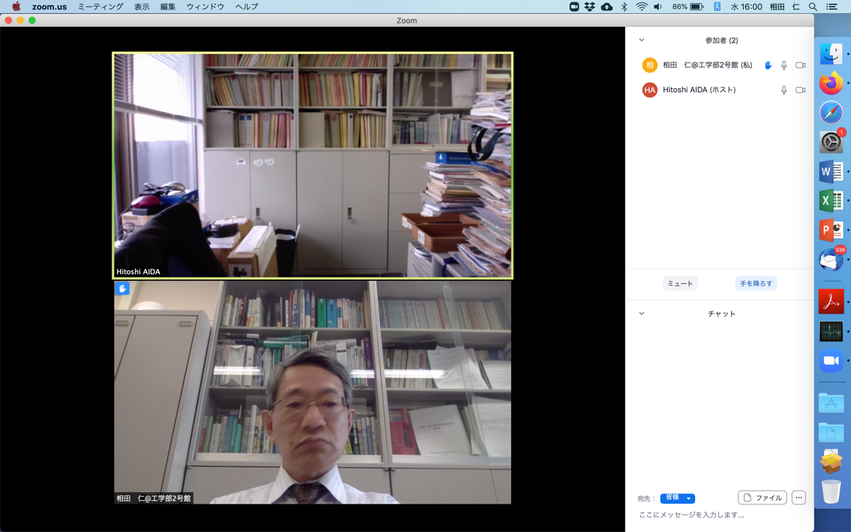

1. プレゼンテーション機能
   1. 画面共有

発言者となってプレゼンをするときには、自分のパソコンの画面を他の参加者にも表示する画面共有の機能が役立ちます。画面共有を利用する場合には、プレゼンに用いるパワーポイントやアドビリーダーをZoomの裏で立ち上げておき、Zoomのウィンドウに戻って、下部中央にある「画面を共有」のボタンを押します。すると何を共有するか選択する画面が現れます。一番左上にある「Desktop 1」は画面全体を共有するものですが、デスクトップに置かれているファイルの名前やポップアップで表示されるメッセージなどが全て他の参加者に見えてしまうため、プレゼンに使うパワーポイントなどのウィンドウを選択して「画面を共有」をクリックするのがお勧めです。

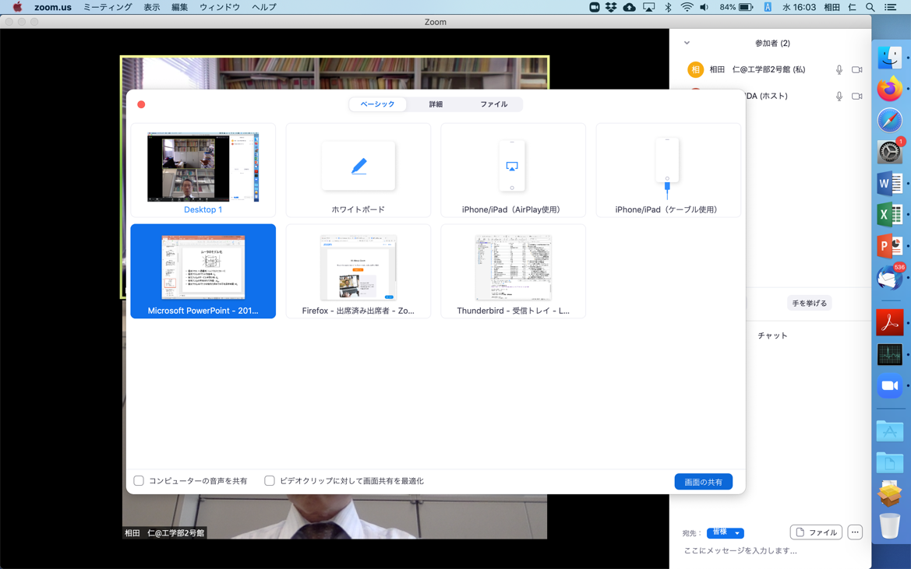

するとZoomのウィンドウは小さくなってパワーポイントのアプリケーションに切り替わりますが、色の付いた枠で画面共有されている範囲が表示されます。マウスポインタがこの枠内にある場合、ポインタの形状や位置もそのまま他の参加者の画面に表示されます。

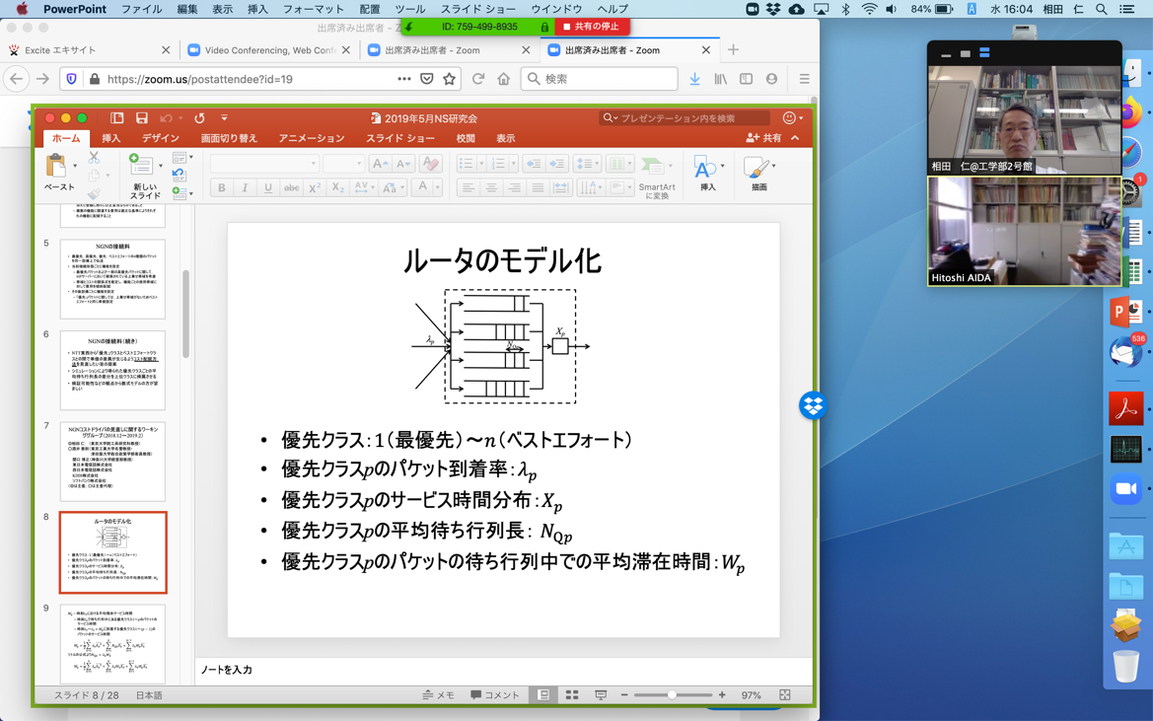

パワーポイントのスライドショーを開始すると、スライドショーの画面全体が共有されます。プレゼンが終わって共有を停止する場合には、画面上の方に赤く表示されている「共有の停止」をクリックして下さい。プレゼン内容をパワーポイント以外のアプリに変更したい場合にも一旦画面共有を停止して、そのアプリのウィンドウを選択し直して下さい。

* 1. コメント付加機能

画面が共有されている間、共有されている画面に対して他の参加者がコメントを付けることができます。

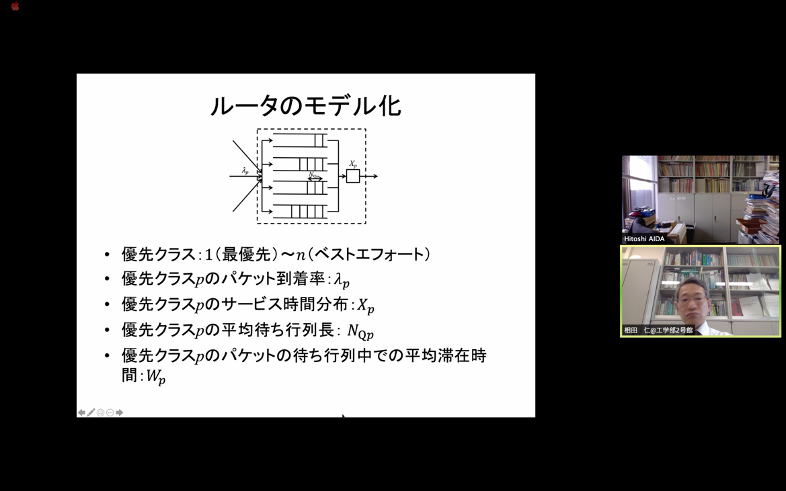

他の参加者がカーソルを上部に持って行って「オプションを表示」をクリックし、「コメントを付ける」を選択すると、上部にツールバーが表示されます。当初「絵を描く」が選択されていると思いますので、共有されている画面上でマウスボタンをクリックしながらマウスを動かすと線を書くことができます。

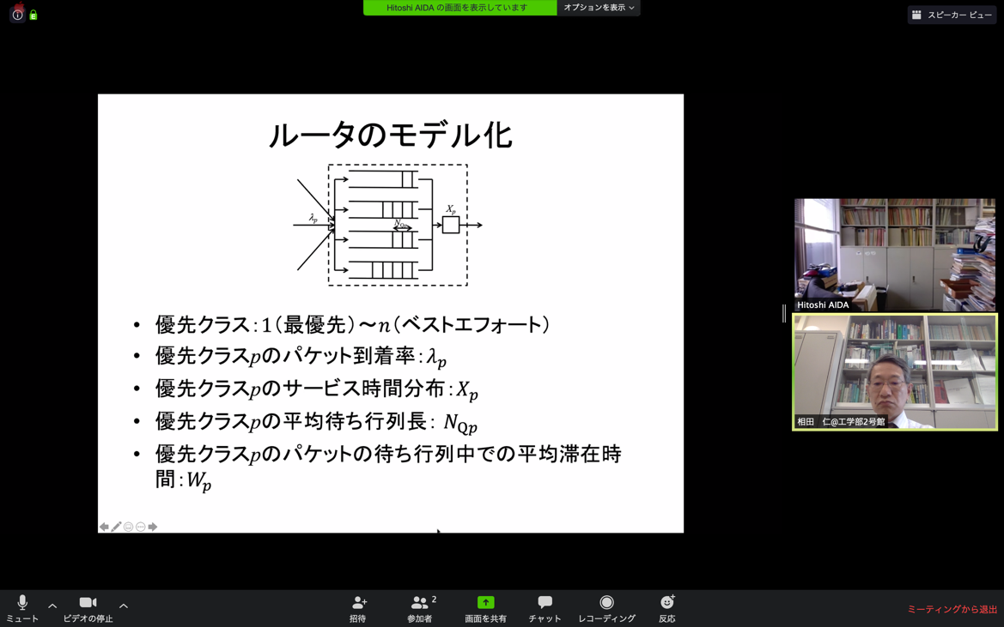

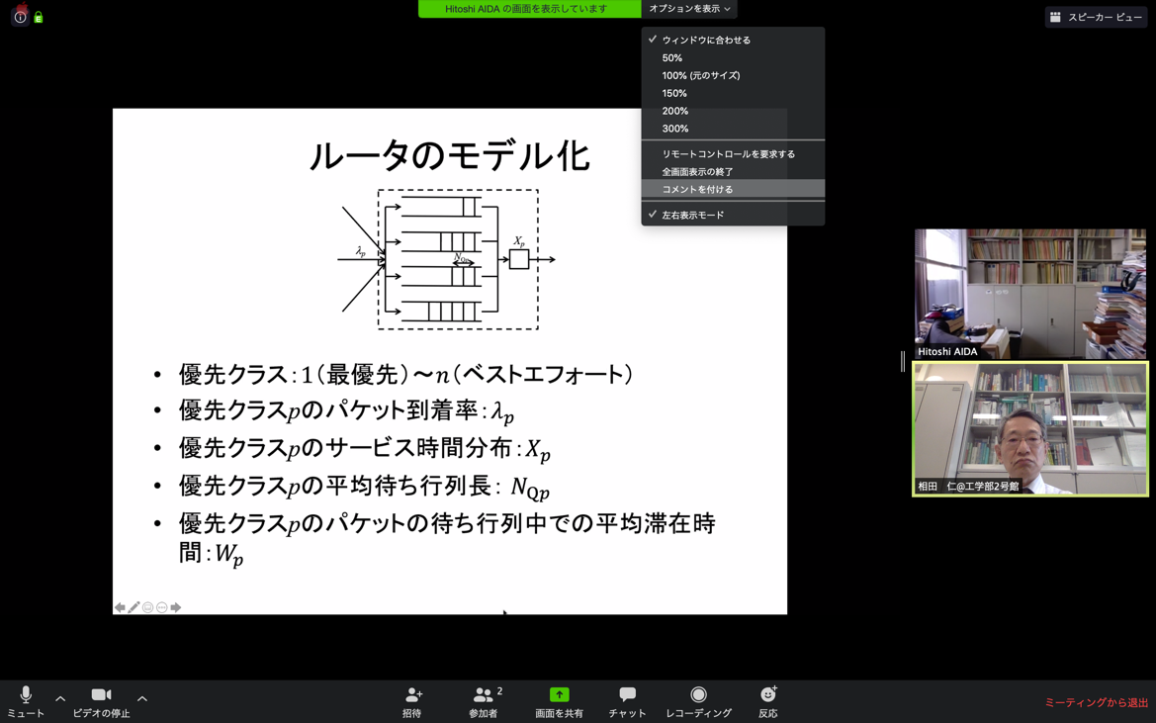

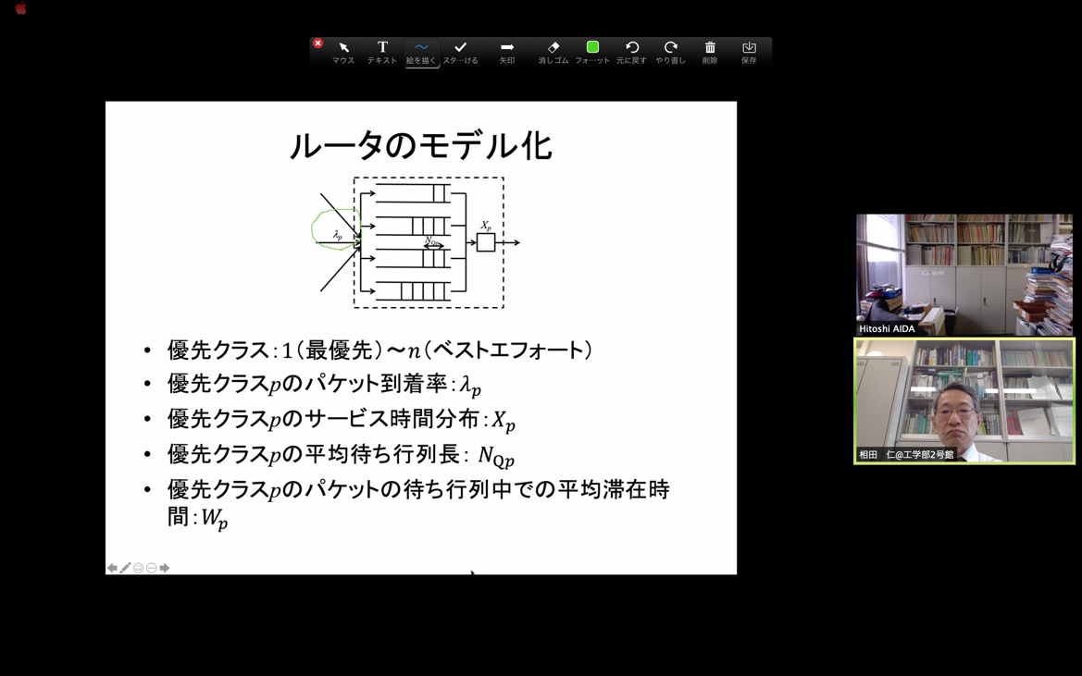

発表者がページをスクロールしたり切り替えてもこの線は画面上の同じ位置に留まりますので、ツールバーの「元に戻す」をクリックするか「消しゴム」ツールを使って消去して下さい。なお、消しゴムツールで消すことができるのは自分で書いたものだけです。

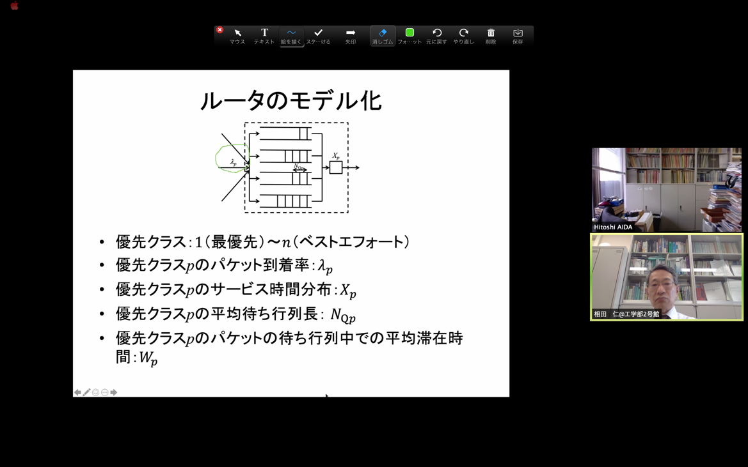

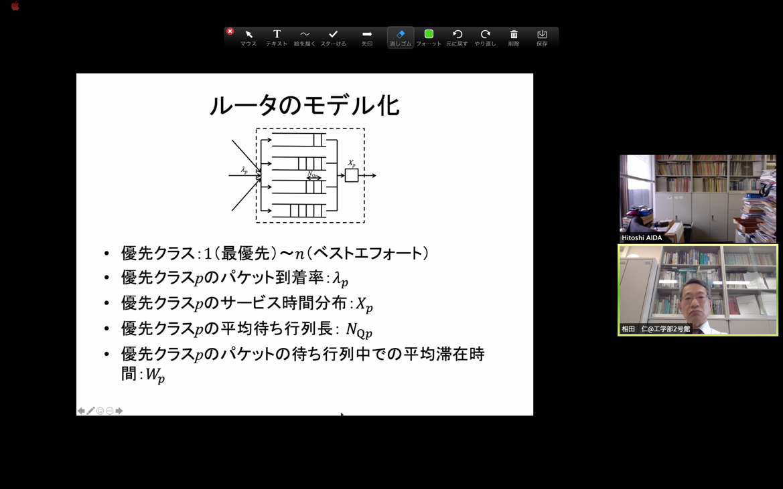

**Ⅱ ホスト（主催者）編**

Zoomにおけるホストは、事前にミーティングを準備する観点からは、主催者（事務局）にあたります。また、ミーティング中は、他の参加者の音声や強制的にON/OFFするなどの権限を持っており、議長の役割を果たします。一方、ホストの画面には、投票の途中結果など、他の参加者には見せない方が良い情報も表示されますので、ホストの画面をそのままプロジェクターで常時スクリーンに投影することは適切とは言えません。状況に応じて、一時的にプロジェクタへの投影をOFFにするとか、プレゼン／プロジェクタ投影用のパソコンを別に用意するなど工夫して下さい。

（以下未完）

**Ⅲ 付加機能編**

この編では、ホストがミーティングの設定を変更しないと使用することができない機能について紹介します。外部の人がホストするミーティングでは用いることができない可能性が高いことに注意して下さい。

1. 投票機能

Zoomではミーティング中にホストが投票や簡単なアンケートを行うことができます。ただし、この機能を利用するためにはホストがPro以上のライセンスを持っていることが必要であり、また、ミーティングのホストの機能を他の利用者に委譲した場合、委譲された利用者がPro以上のライセンスを持っている場合であっても、そのミーティングで投票機能を使うことはできません。

投票機能を使うためには、まずzoom.usにサインインして、「個人」の「設定」の「ミーティング」項目の中の「投票中です」をONにして下さい。ちなみに英語ではこの項目はPollingとなっており、「投票中です」というのはこれを現在進行形と誤って訳したものと思われます。

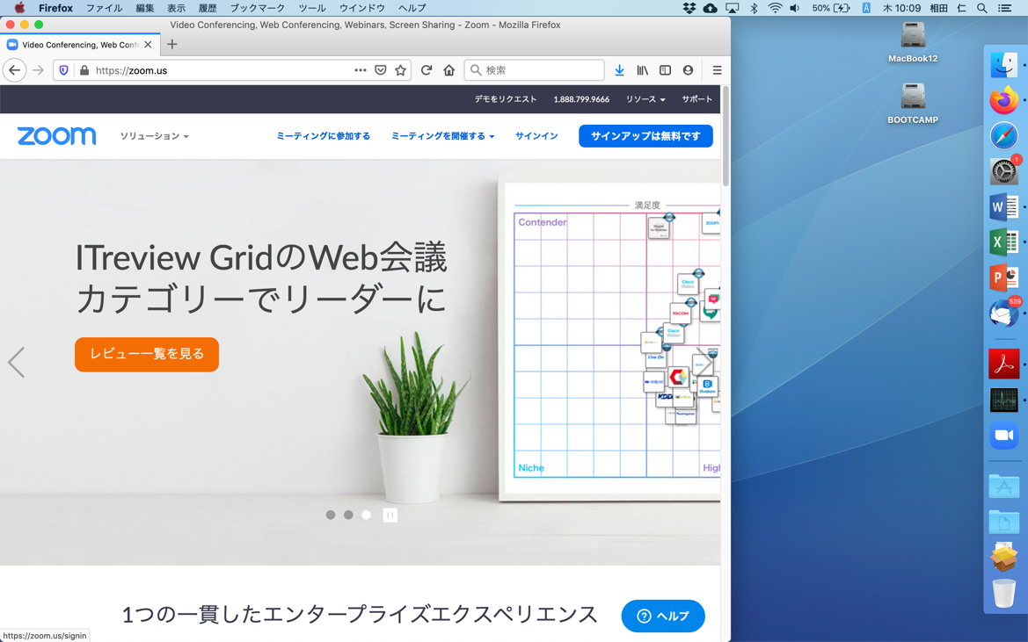

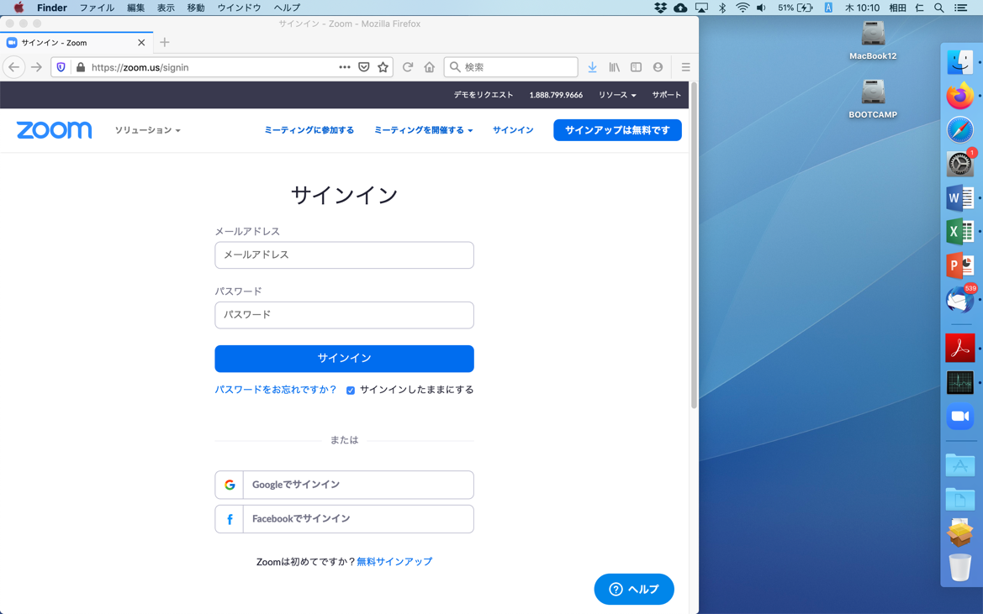

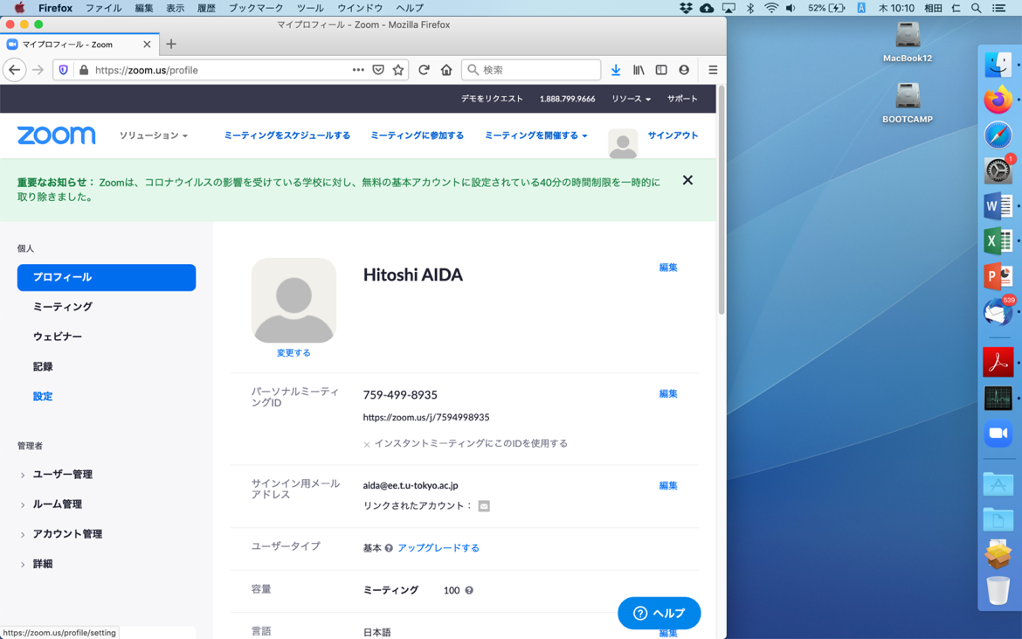

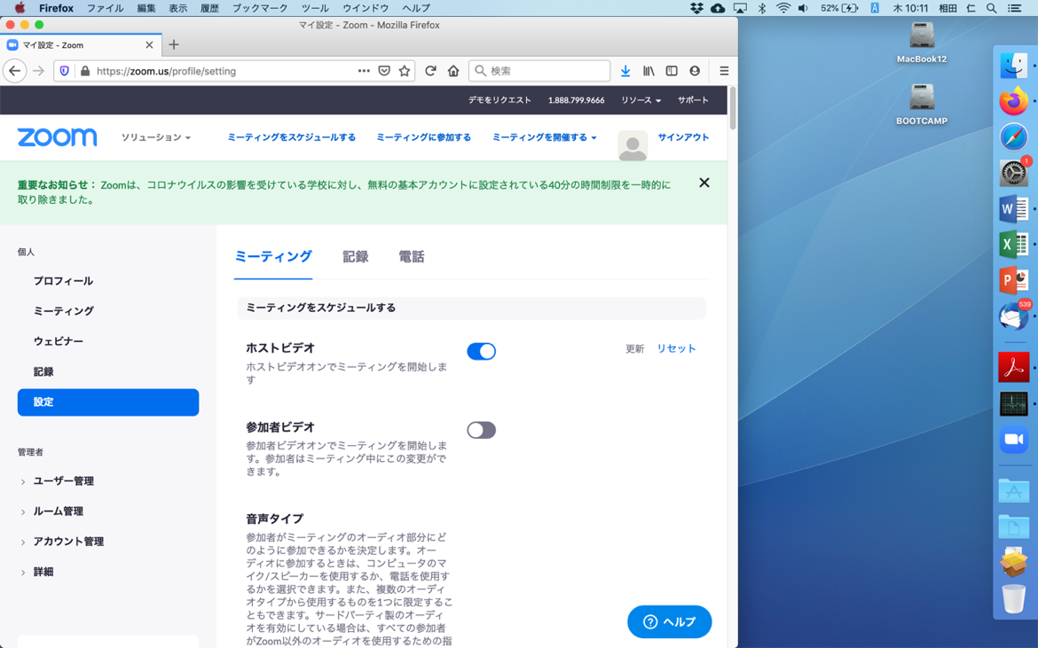

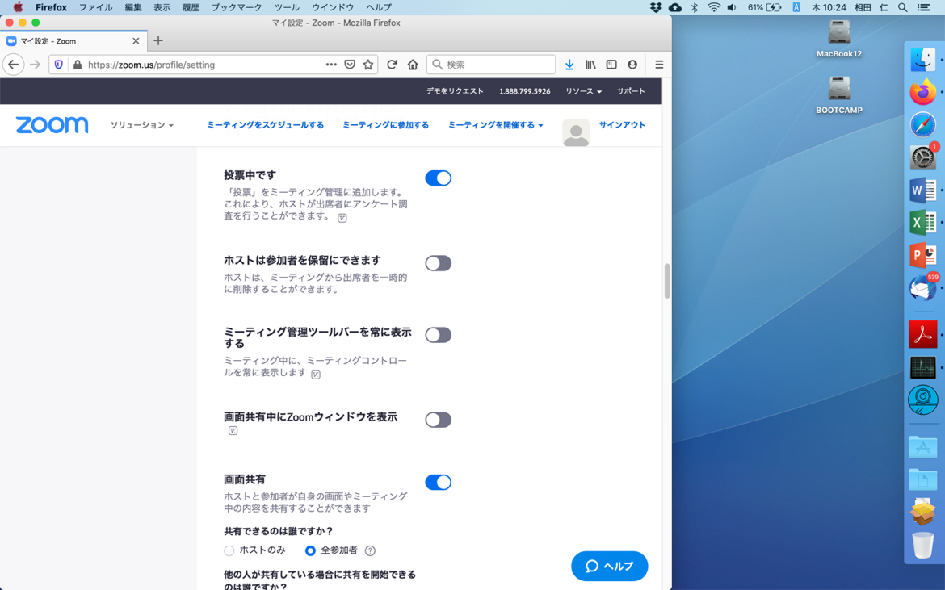

投票機能が使えるのは事前にスケジュールしたミーティングかパーソナルミーティングルームに限定され、zoom.usアプリから「新規ミーティング」で開始したミーティングなどでは使用することができません。上記「投票中です」をONにした状態でスケジュールされたミーティングの詳細を表示させると、一番下に「投票をまだ作成していません」と表示されます。そこで、右側の「追加」ボタンをクリックするとこのミーティングの中で行う投票を作成することができます。

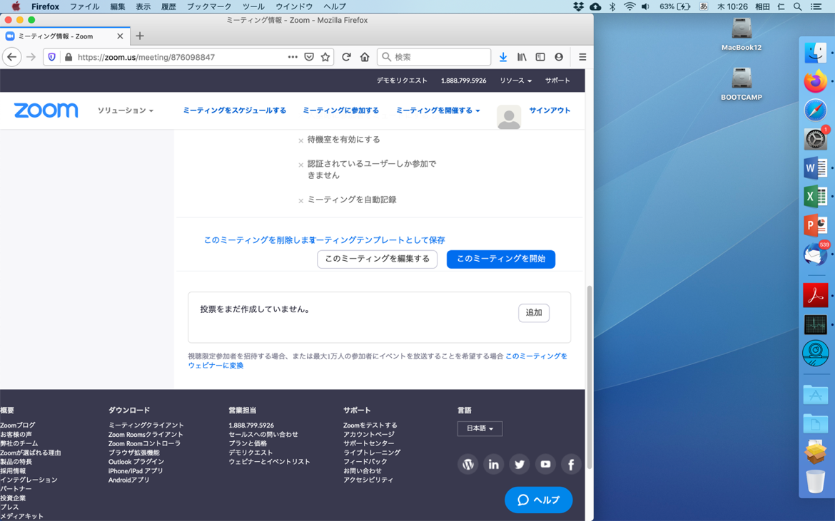

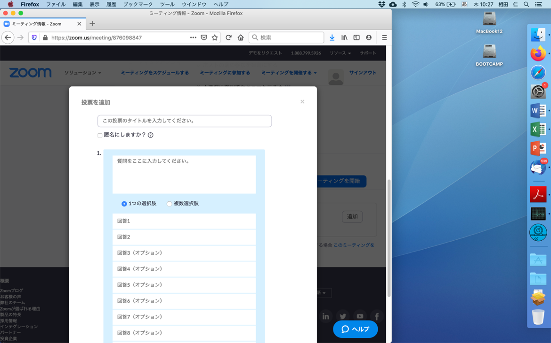

あるいは、ミーティングを開始してからウィンドウの下側中央にある「投票」をクリックして表示される「質問の追加」ボタンを押しても同じ画面がブラウザに表示されます。

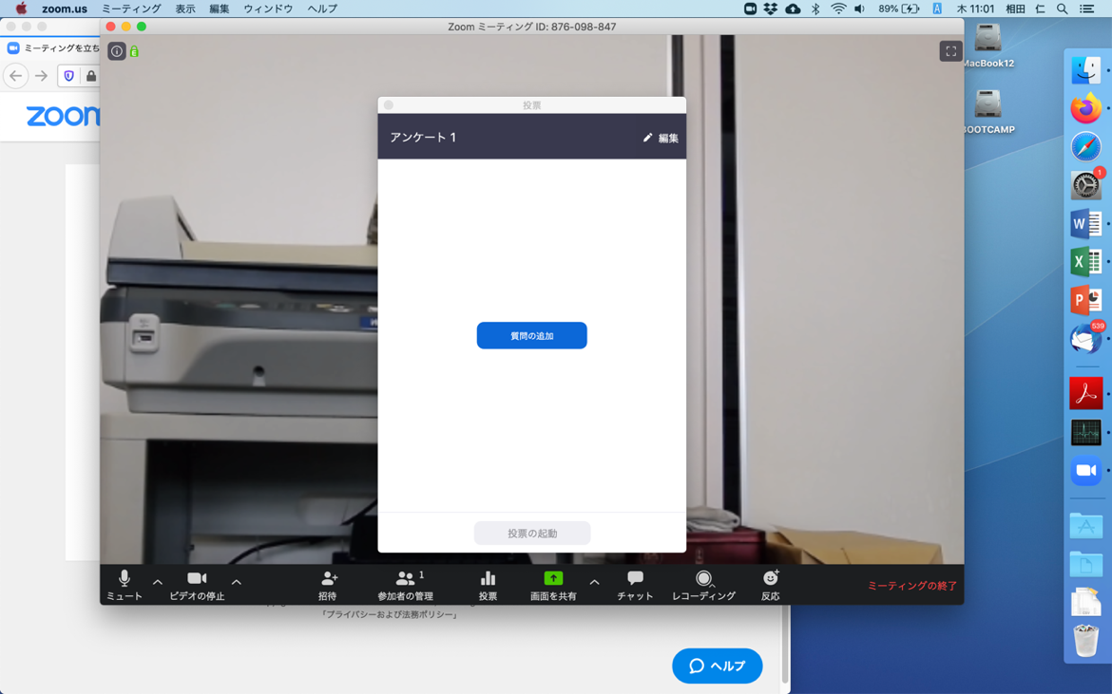

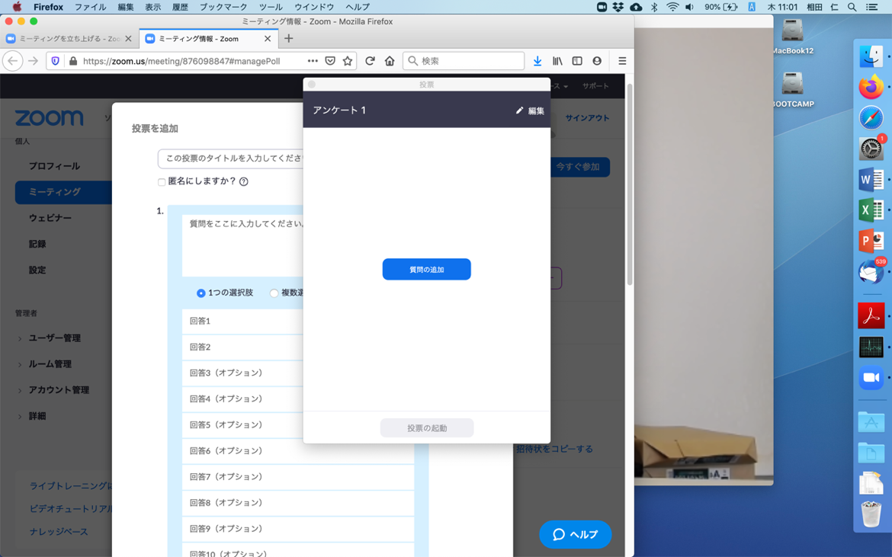

1回のミーティングの間に25種類までの投票を行うことができます。投票編集画面の一番上にあるタイトルはそれらを区別するためのものですので、入力しなくても構いません。「匿名にしますか」のチェックボックスをチェックしなければ、後述のレポート機能を使うと誰がどの選択肢に投票したか知ることができます。「匿名にしますか」をチェックすると、それぞれの選択肢が何票得票したかは知ることができますが、誰がどの選択肢に投票したかはわかりません。

ここではミーティングの開始時に音声・画像がうまく届いているか参加者に確認するアンケートを作ってみましょう。まず音声に関する質問を入力します。ラジオボタンとなっている「1つの選択肢」は選択肢のうちのどれであるか選んでもらう質問（ラジオボタン）、「複数の選択肢」は選択肢のそれぞれについてYES/NOで答えてもらう質問（チェックボックス）です。

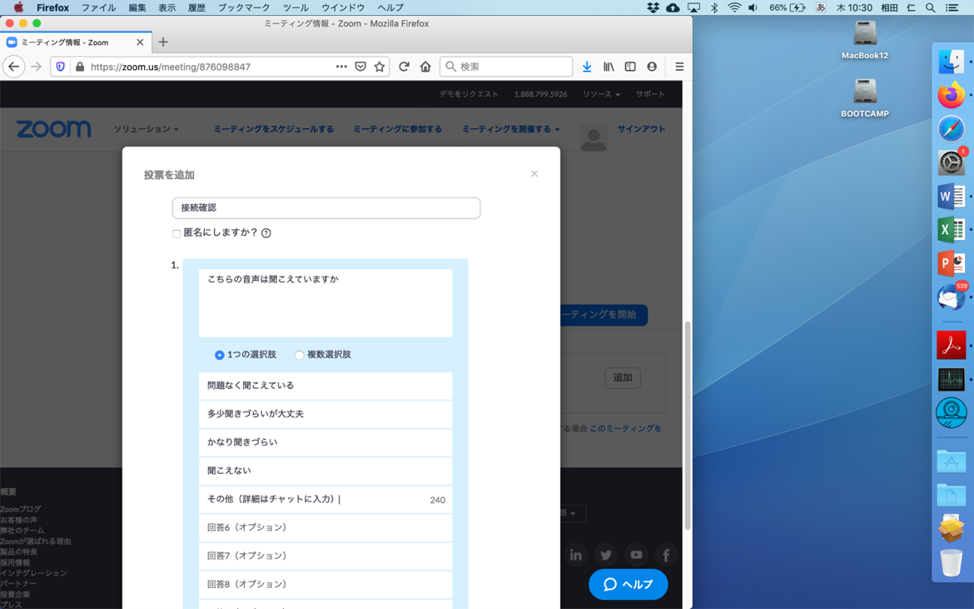

1回の投票の中で複数の質問をすることができますので、一番下にスクロールして「＋質問を追加」をクリックし、画像に関する質問を入力します。

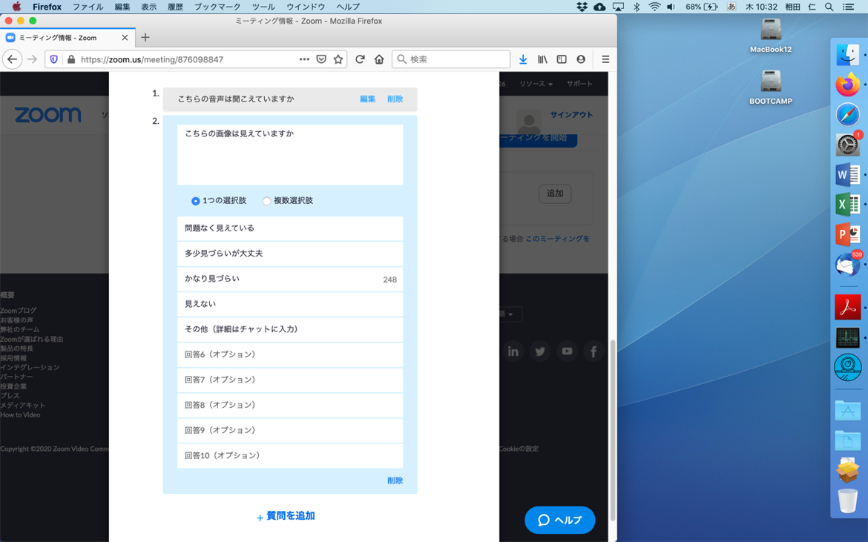

質問が作成できたら「保存」をクリックします。

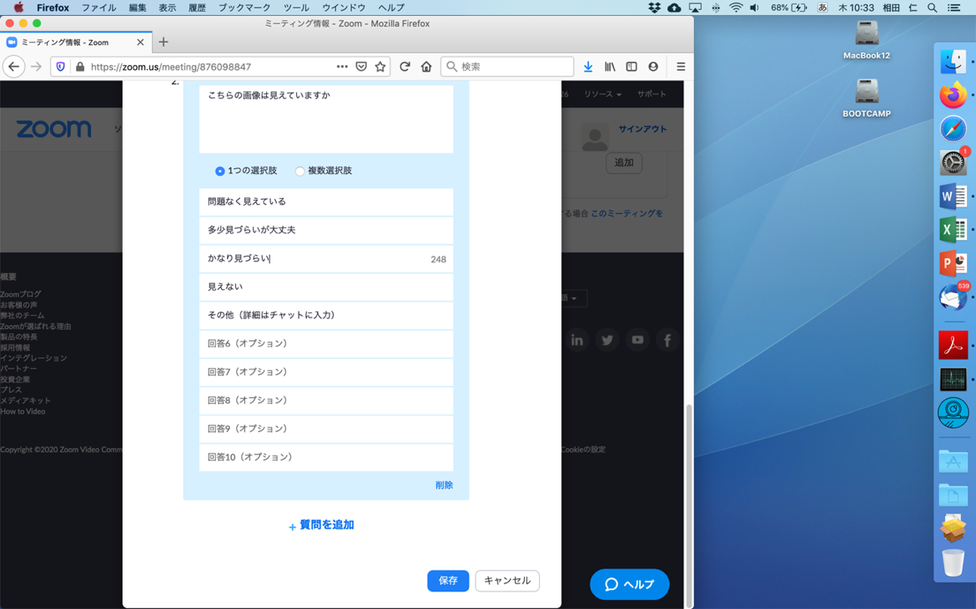

Webのミーティングの詳細を見れば投票が作成されたことが確認できます。

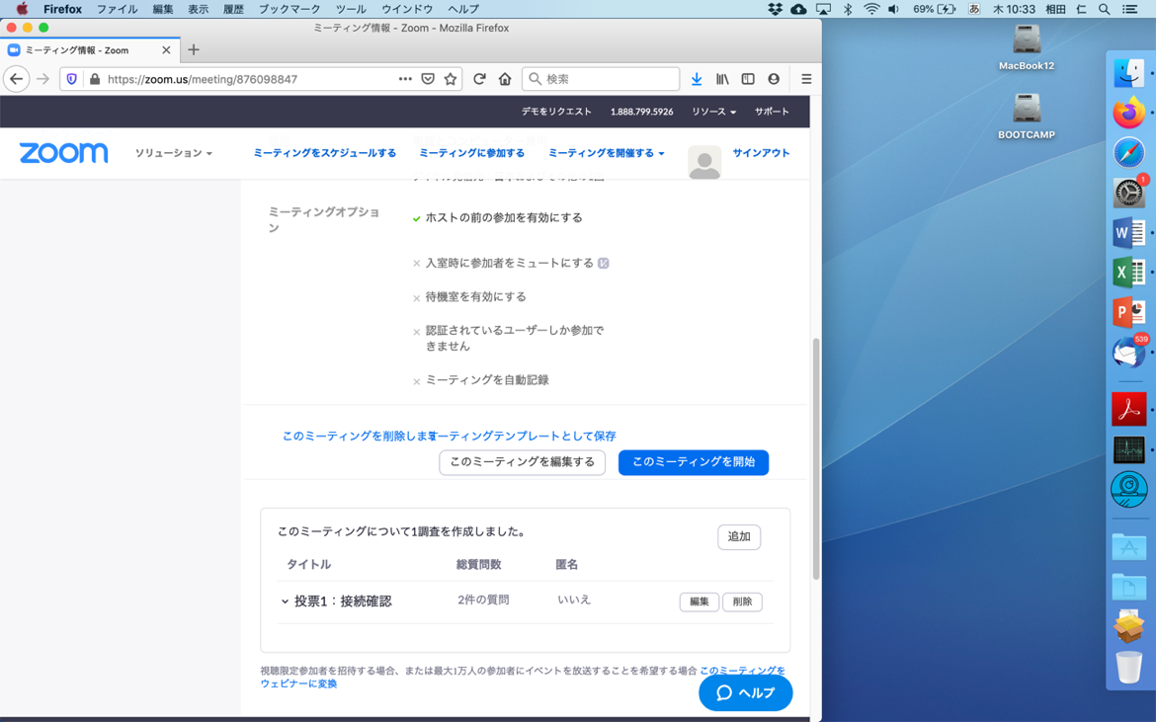

ミーティング中に投票を行うには画面下側中央の「投票」をクリックします。

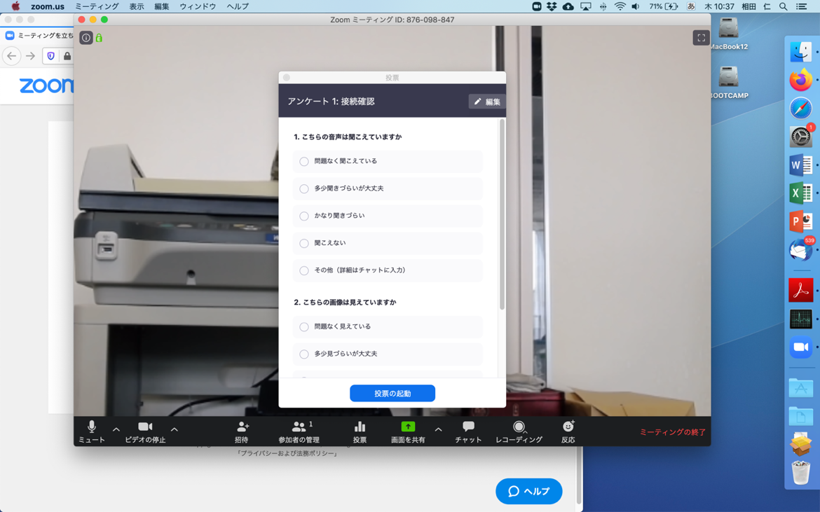

複数件の投票を作成している場合には、黒帯の部分がプルダウンメニューになっていますので、どの投票を行うか選択してから「投票の起動」をクリックします。すると投票が開始され、ホストの画面には参加者の投票状況がリアルタイムで表示されます。ホスト自身は投票に参加できません。

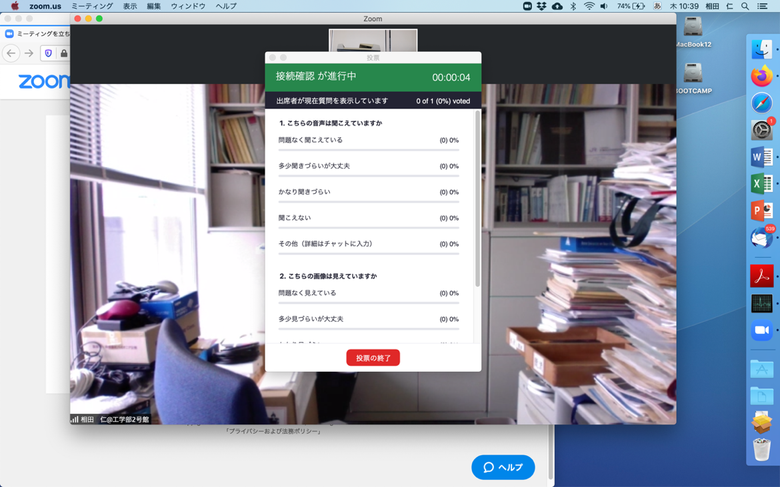

各参加者の画面には、投票の質問と選択肢が表示されます。

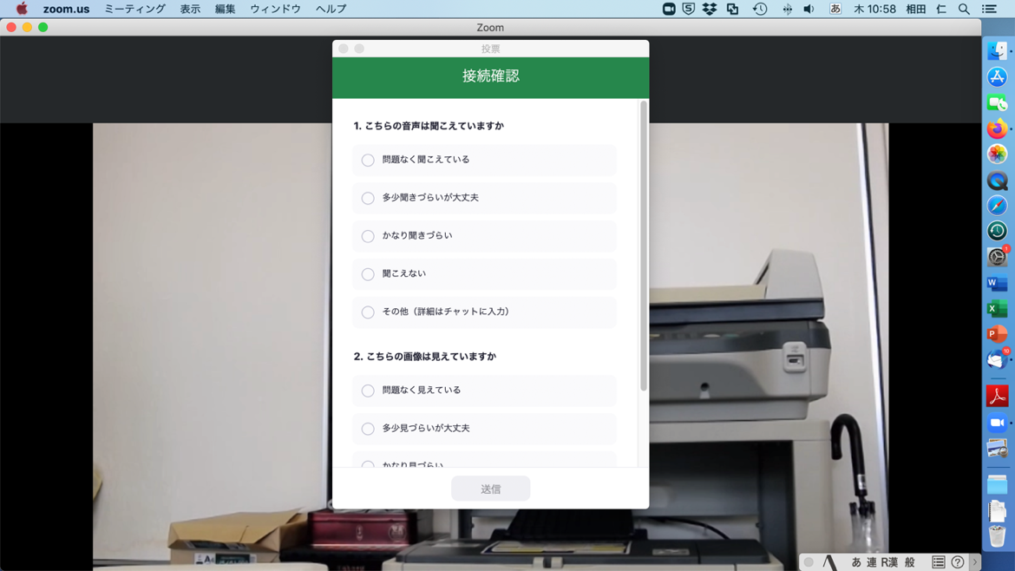

参加者は選択肢を選んでから「送信」ボタンを押します。

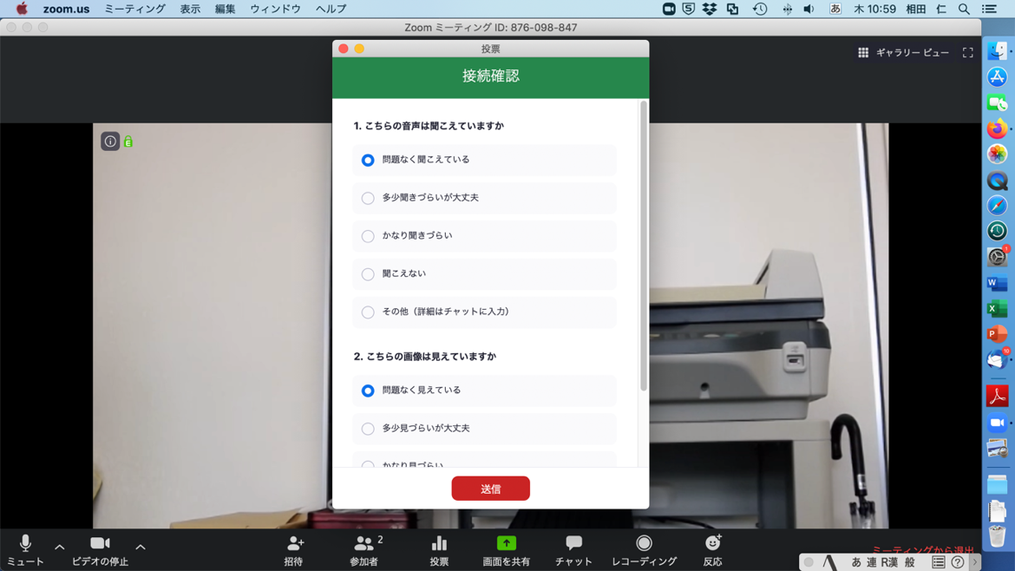

ホストは投票の進行状況を見て、適当なところで「投票の終了」をクリックします。

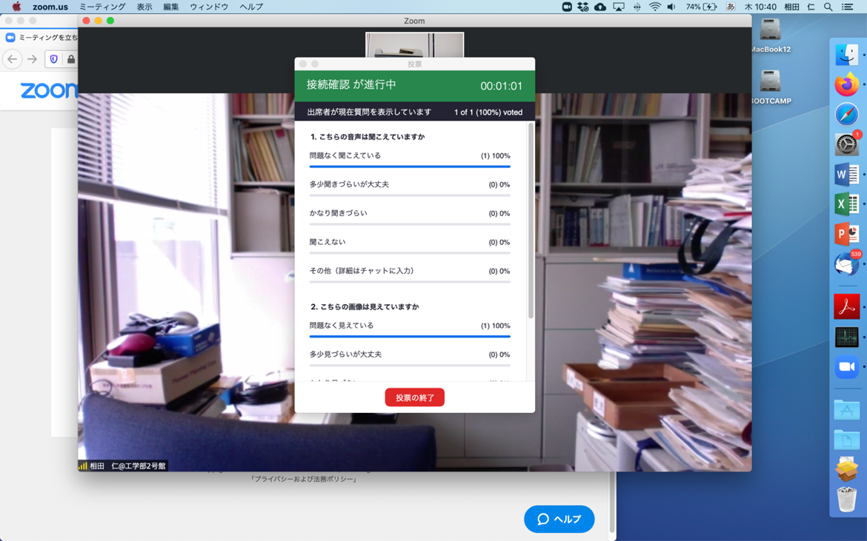

画面に投票の結果が表示され、最も得票の多かった選択肢が赤で表示されます。結果を参加者に伝えたいときには「結果の共有」をクリックします。

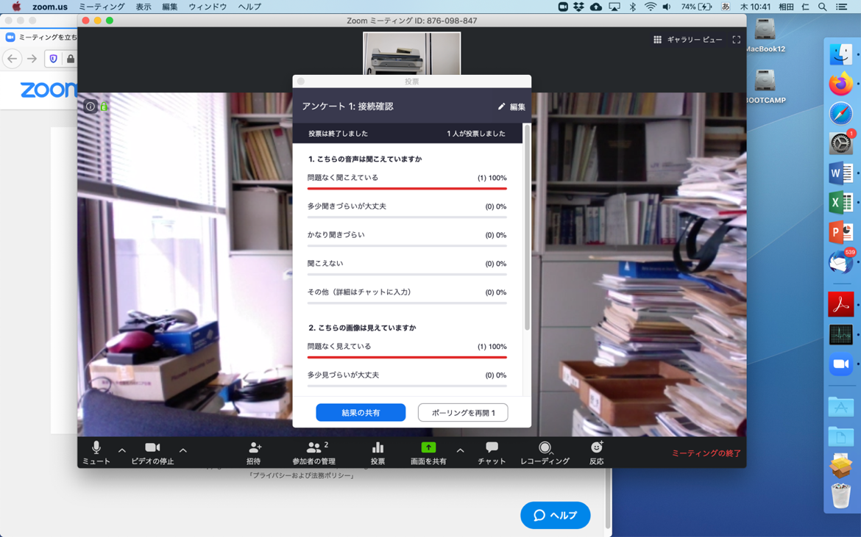

一般参加者の画面に結果が表示されます。一般参加者は結果を確認したら「閉じる」をクリックしてこのウィンドウを閉じることができます。

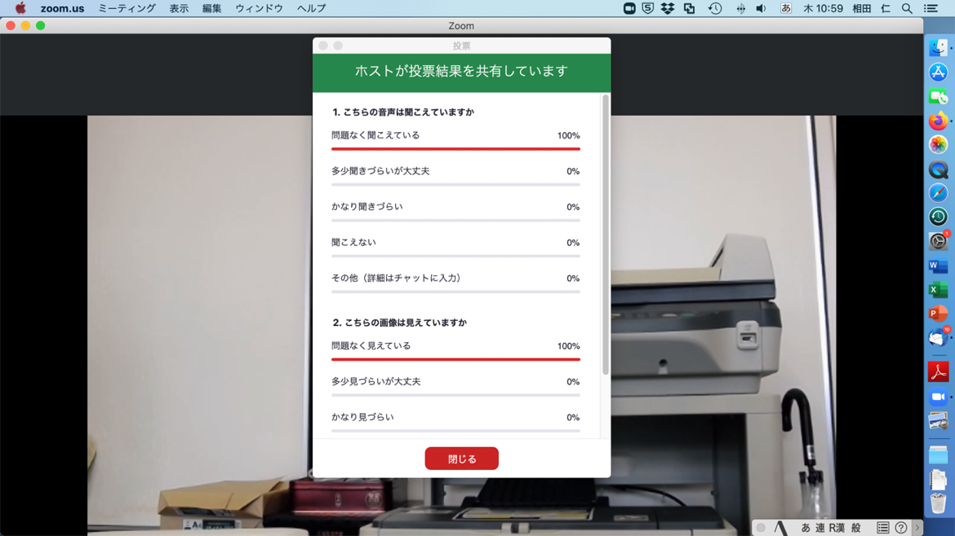

ホストが「共有の停止」をクリックすれば各参加者が「閉じる」をクリックしていなくても参加者の画面には表示されなくなります。

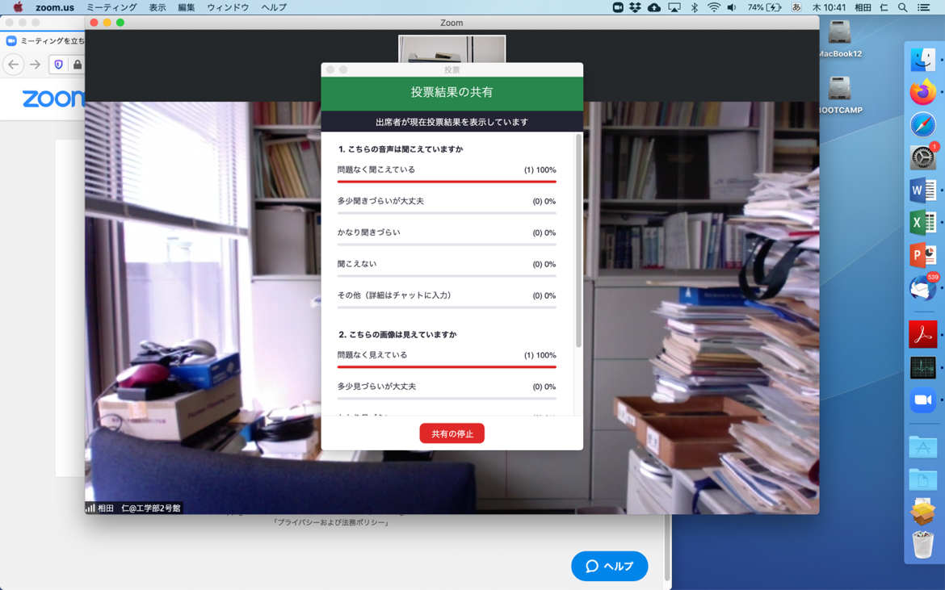

この時点でWebのミーティングの詳細を見ると、投票結果を確認することができます。

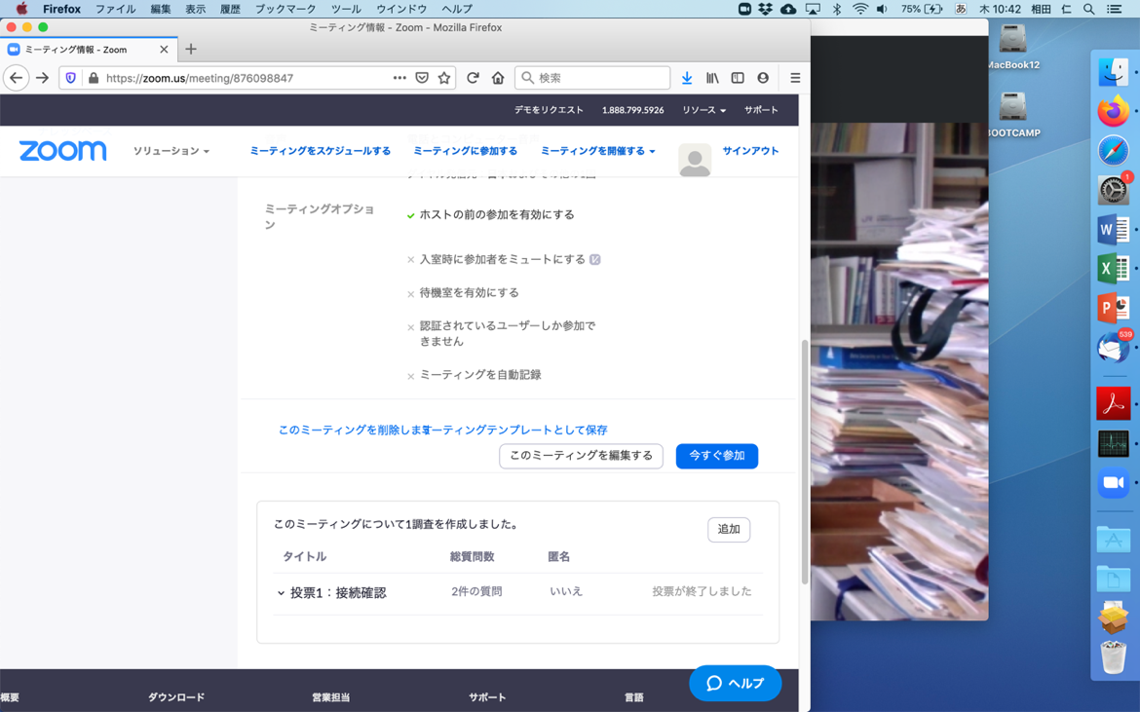

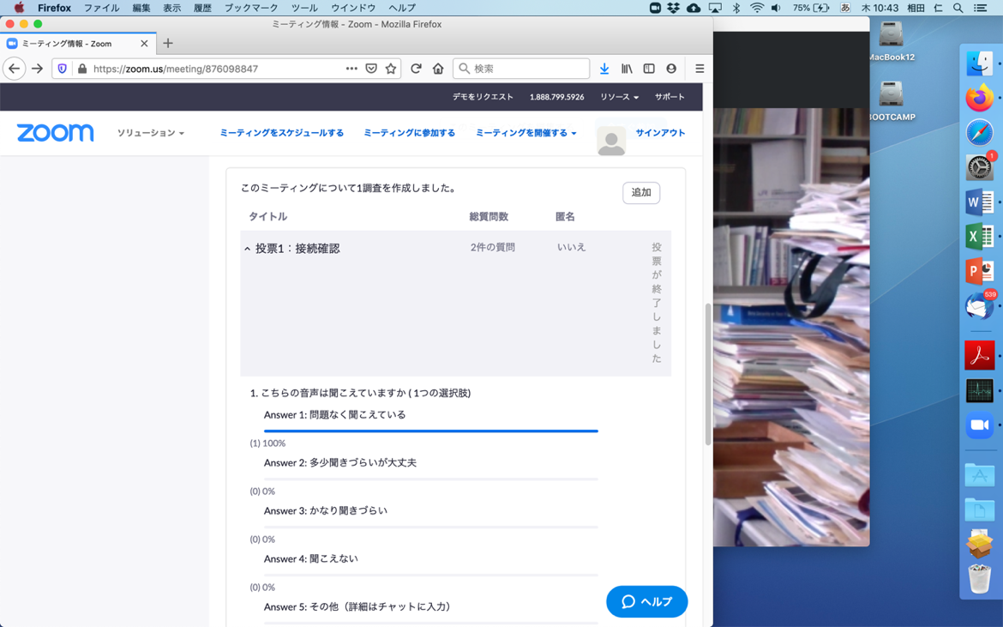

しかし、ミーティングが終了すると、質問項目そのものは残っているのですが、投票結果は表示されません。

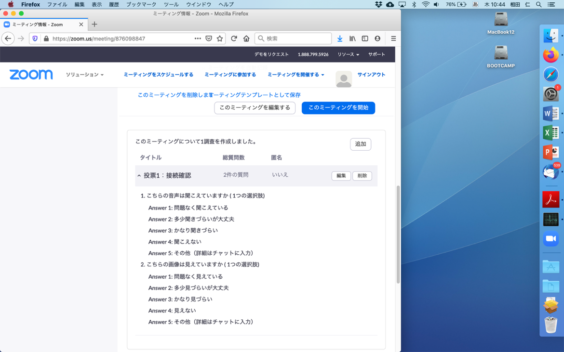

会議終了後に投票の結果を確認するためには、zoom.usにサインインし、「アカウント管理」の中の「レポート」をクリックして右側に表示される「使用状況レポート」の中の「ミーティング」をクリックします。

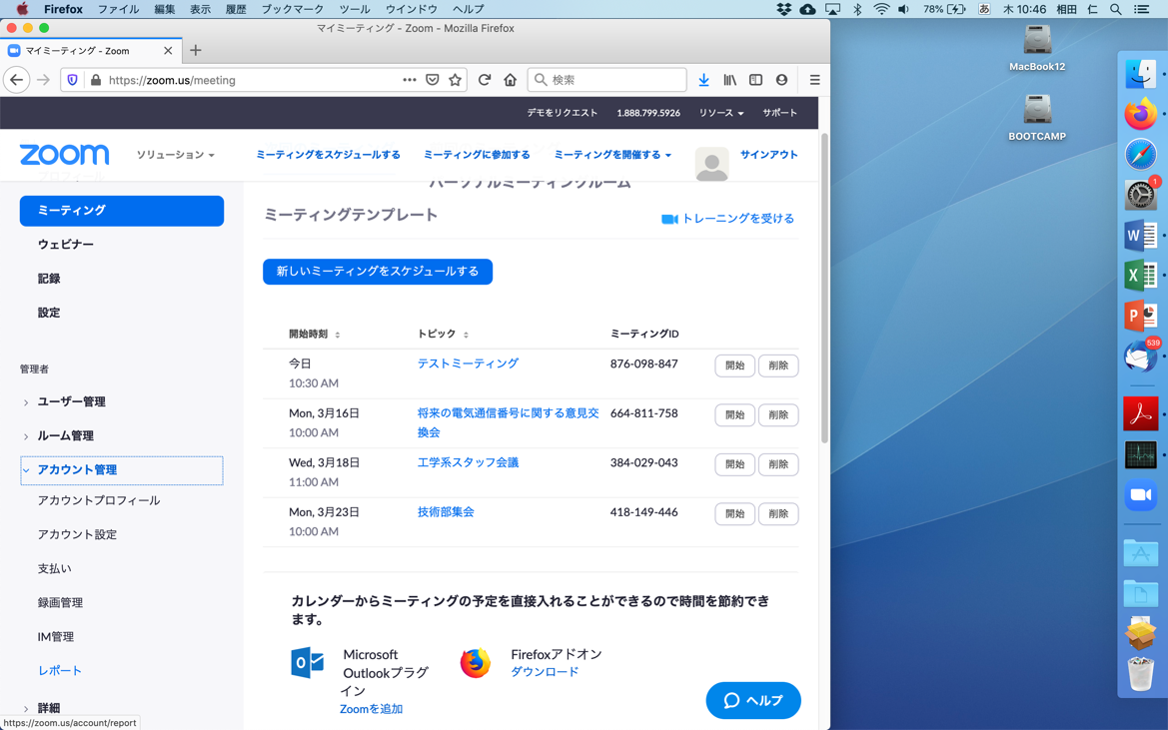

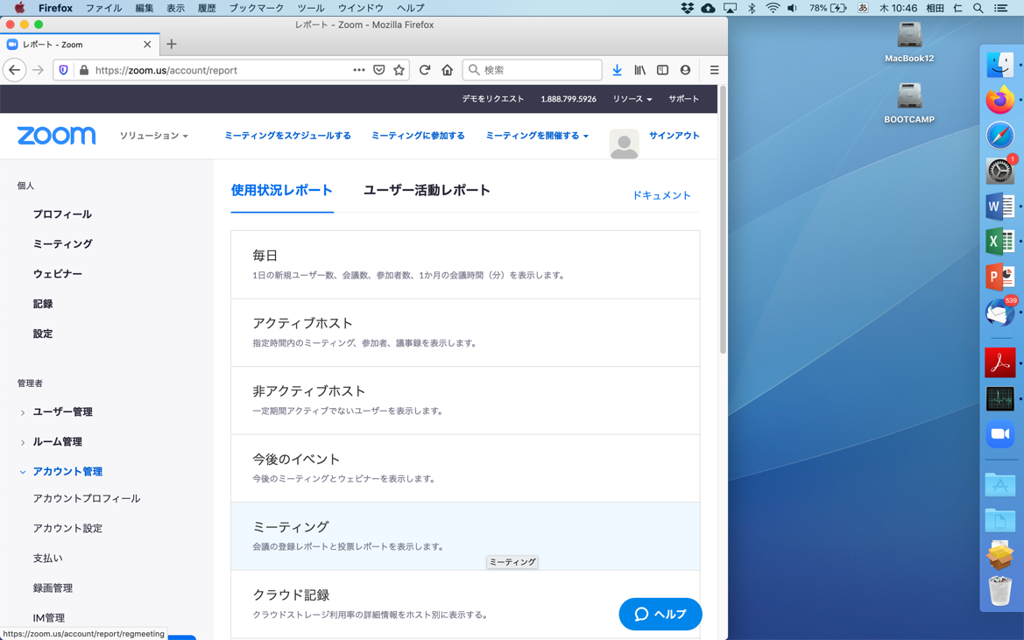

当初、最近開催したミーティングの一覧が表示されていると思いますが、レポートのタイプ「投票レポート」を選択し、日付を適当に設定してから「検索」をクリックします。

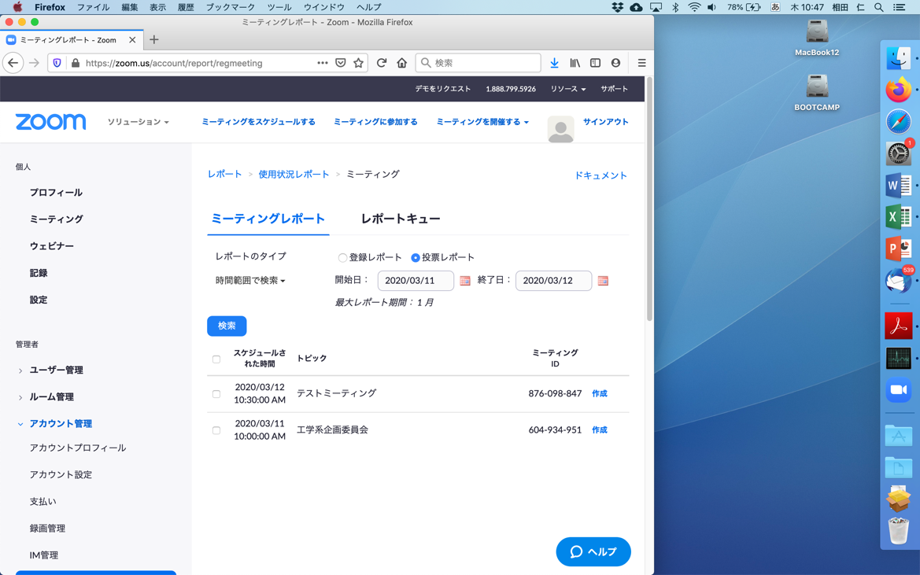

すると指定した期間内に投票を行ったミーティングの一覧が表示されますので。投票結果を知りたいミーティングの一番右の欄の「作成」をクリックします。

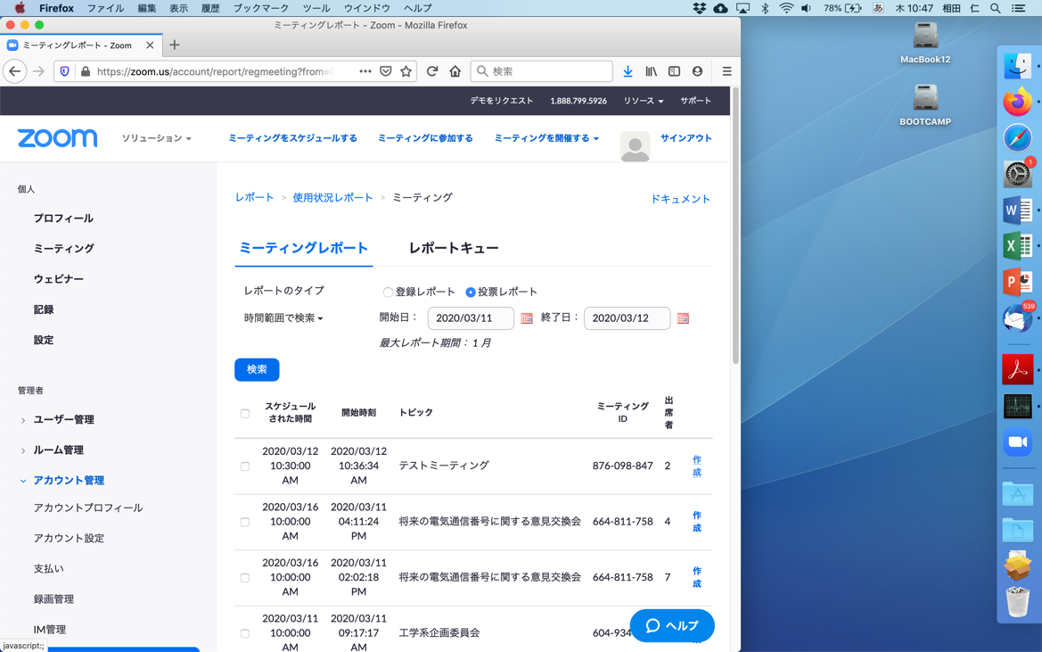

すると投票結果を格納したcsvファイルが作成されて「レポートキュー」に入りますので、一番右の「ダウンロード」をクリックしてダウンロードしてください。なお、ミーティング終了後すぐにレポートを作成すると、投票結果が反映されず、空のレポートが作成されることがあります。その場合はしばらく経ってからレポートを作成し直してください。

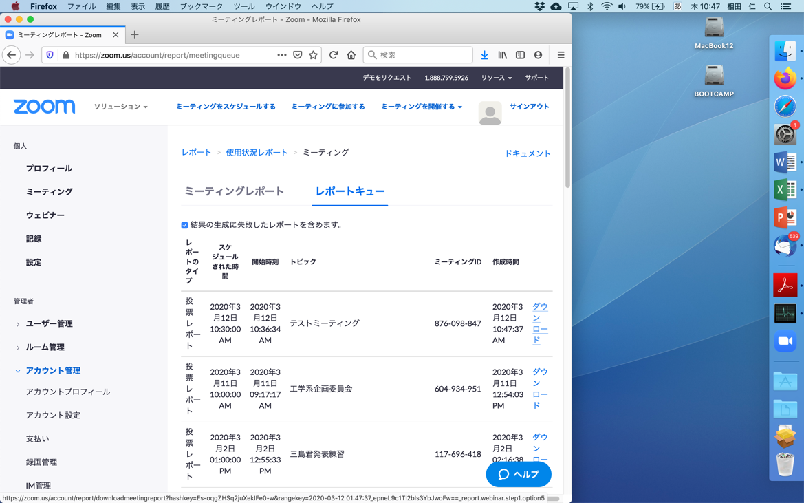

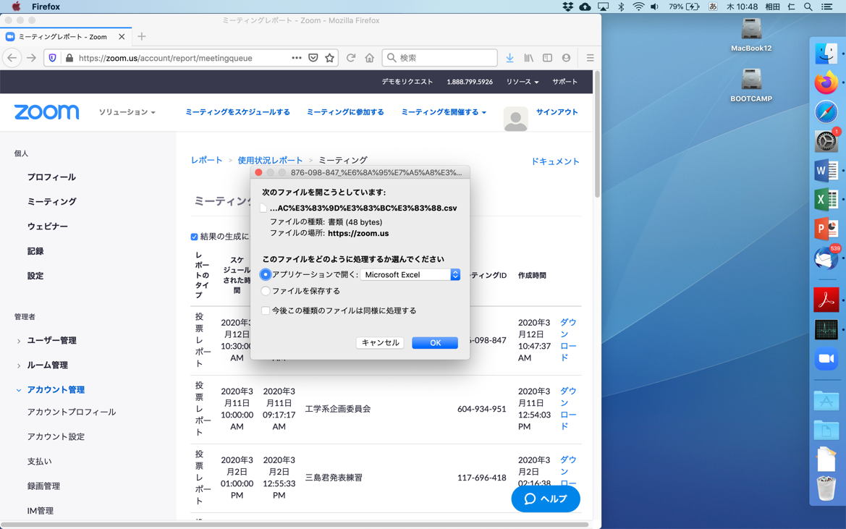

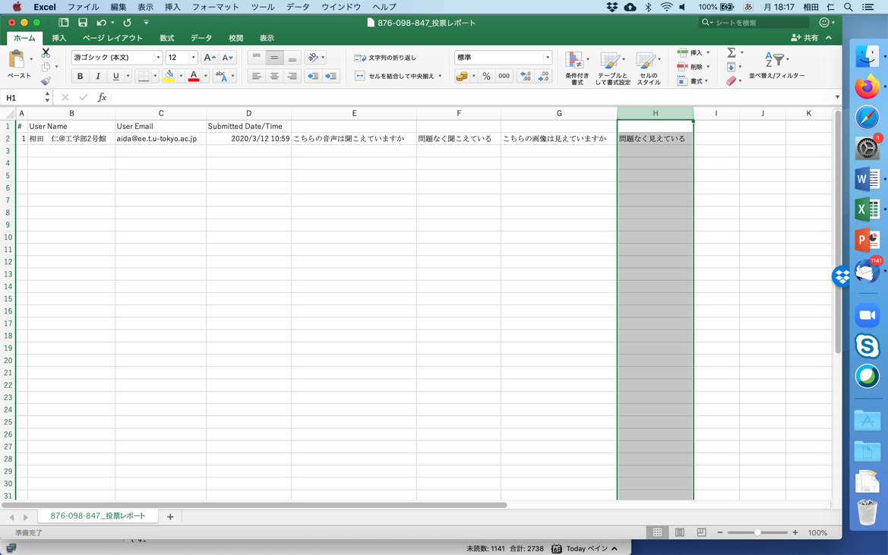

1. 遠隔カメラ制御

参加者がロジクールのPTZ PROカメラをはじめとするパン・チルト・ズーム可能なカメラを使っている時、他の参加者がネットワーク経由でカメラのパン・チルト・ズームやカメラの切り替えを行うことができます。

この機能を使うためには、まずホストがzoom.usにサインインし、「個人」の「設定」の「ミーティング」項目の中の「相手側のカメラ制御」をONにする必要があります。

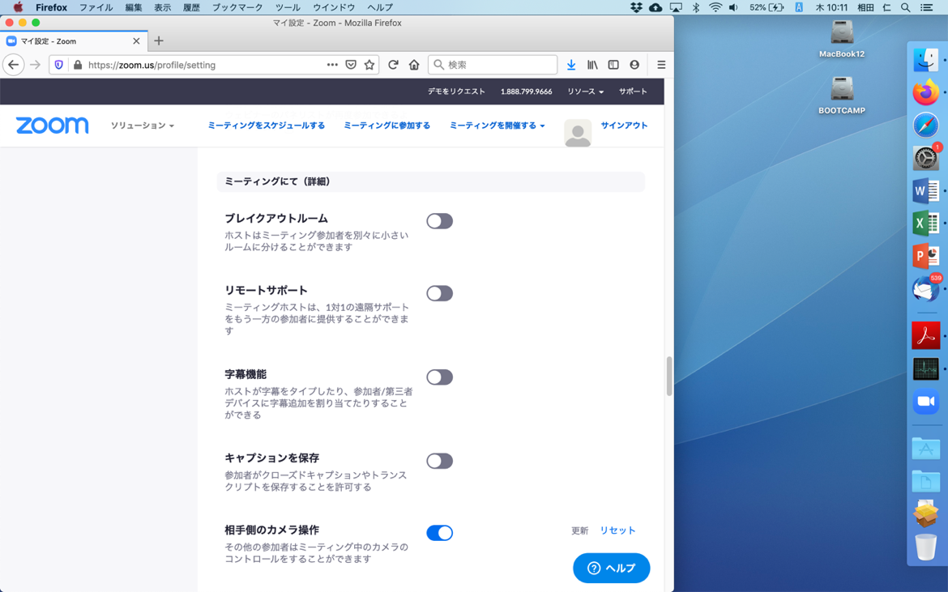

ミーティング中に相手のカメラを制御したい参加者は、スピーカービューの場合には相手の画像の上でマウスを右クリックしてメニューを表示させ、「カメラ制御のリクエスト」を選択して下さい。ギャラリービューの場合には相手の画像にマウスを持って行くと右上に「…」のボタンが表示されますので、それをクリックして表示されるメニューの中から「カメラ制御のリクエスト」を選択して下さい。

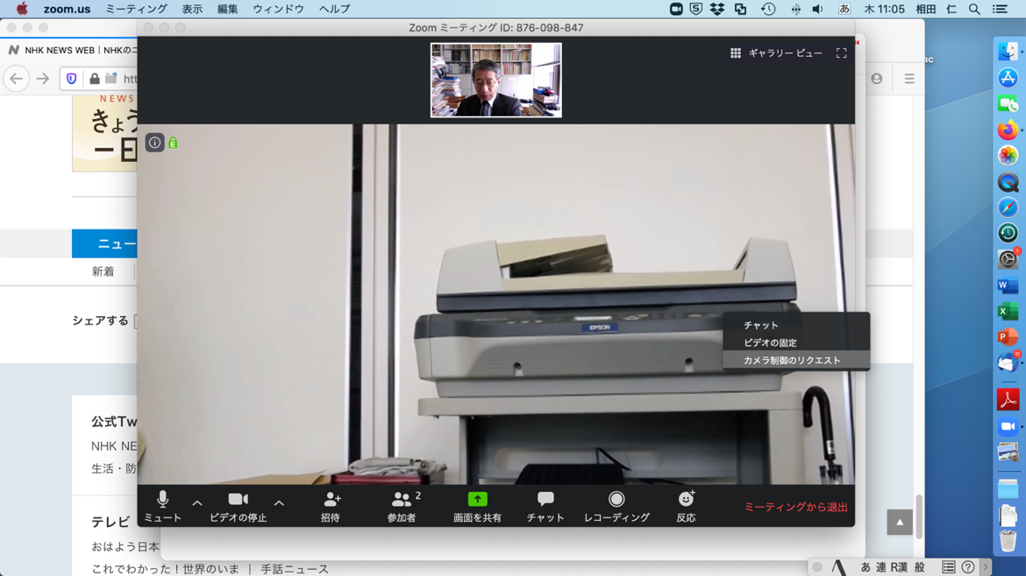

すると相手に対してカメラ制御のリクエストが送られます。

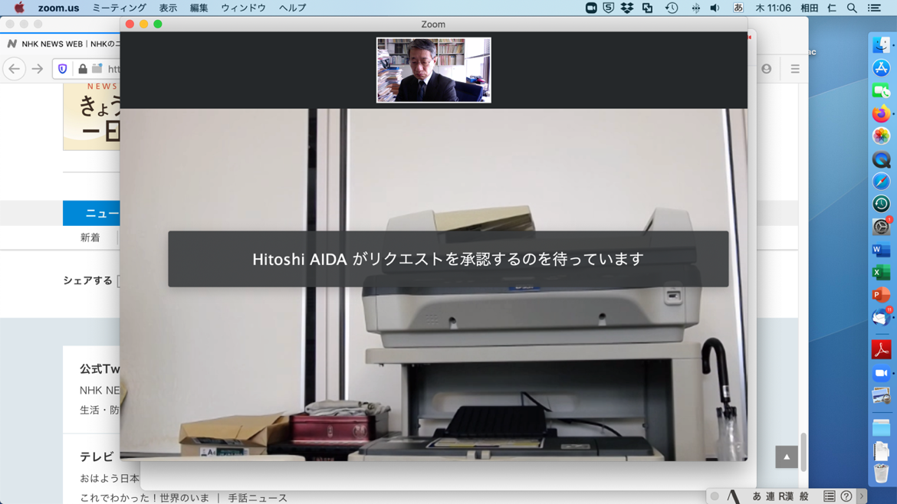

相手側の画面には、他の参加者がカメラ制御をリクエストしていることが表示されます。

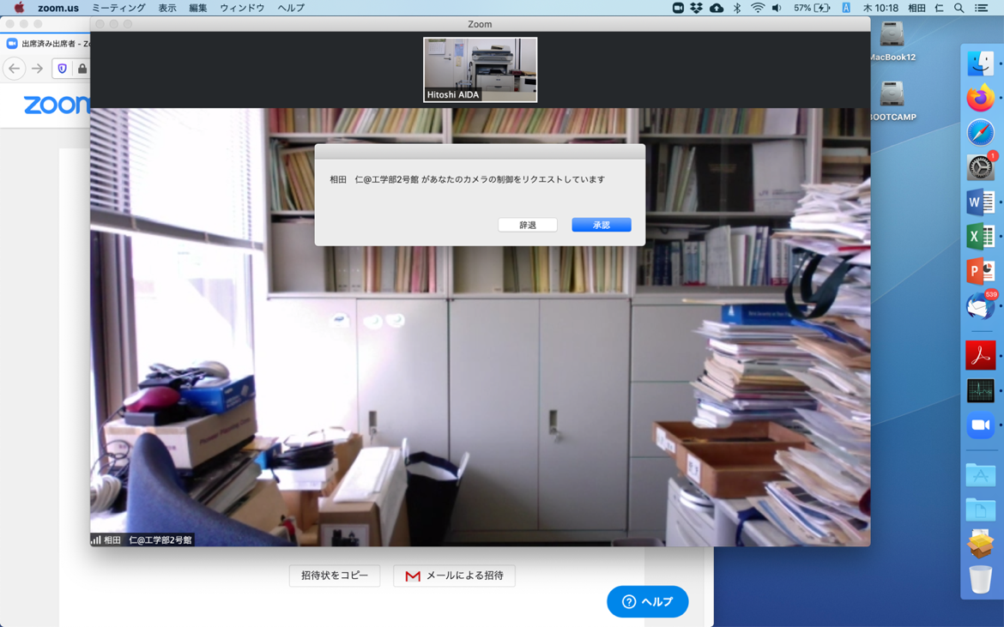

「承認」をクリックするかリターンキーを押すと、リクエストした側に承認されたことが通知されます（もちろん「辞退」をクリックして拒否することも可能です）。

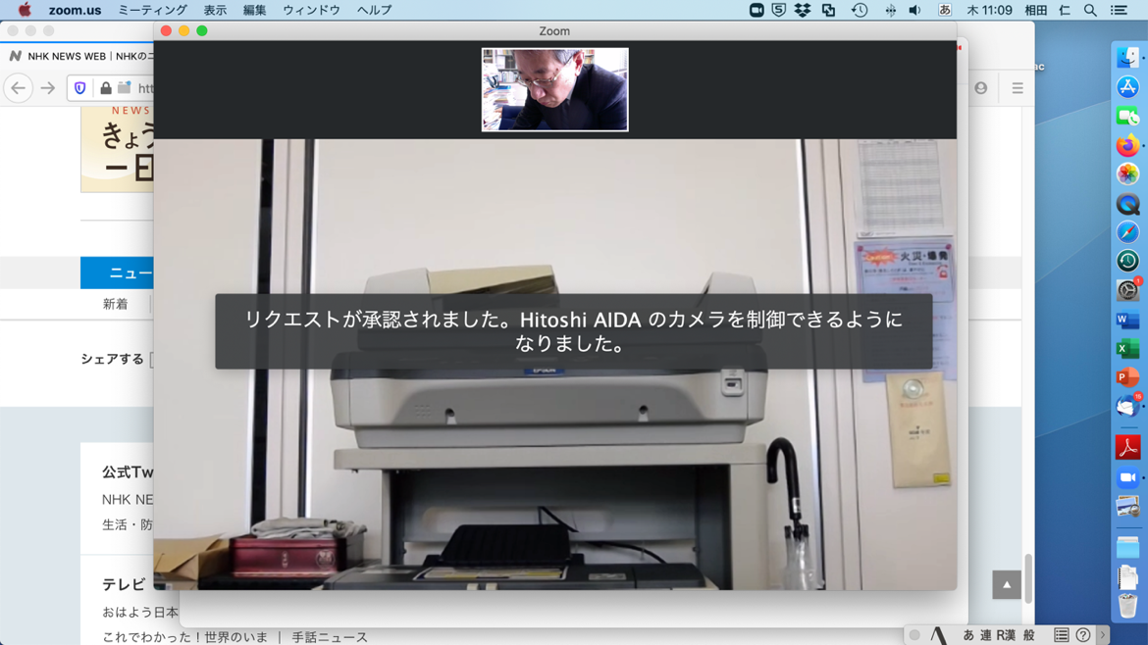

この状態でマウスカーソルを相手の画像内に持って行くと、右下にカメラを制御するためのアイコンが表示されます。

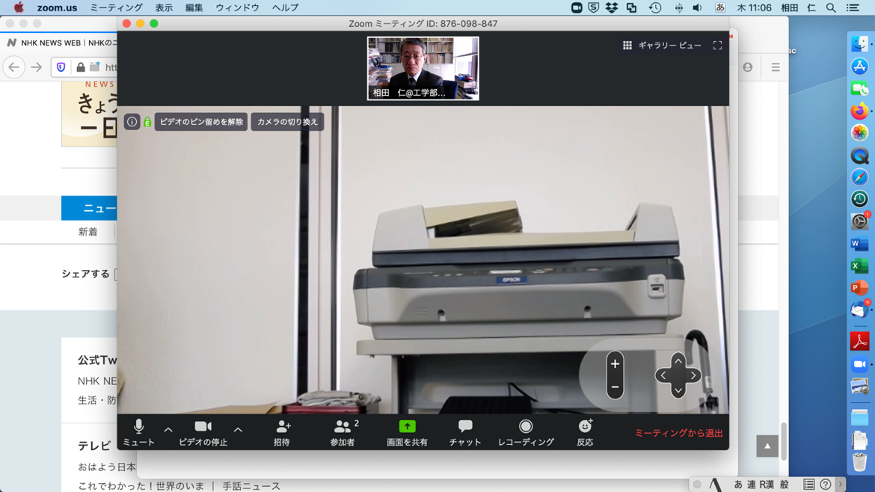

これらをクリックして相手のカメラの向きやズームを調節して下さい。

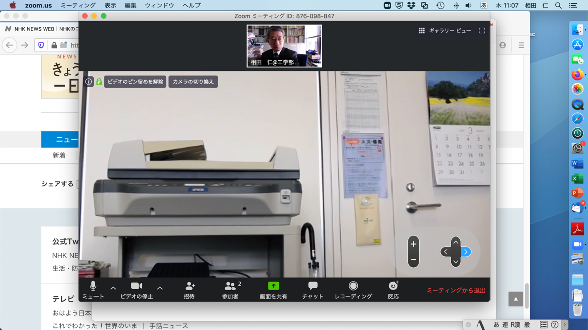

相手に複数のカメラが接続されているときには、左上に表示される「カメラの切り替え」をクリックすることで、カメラを切り替えることも可能です。

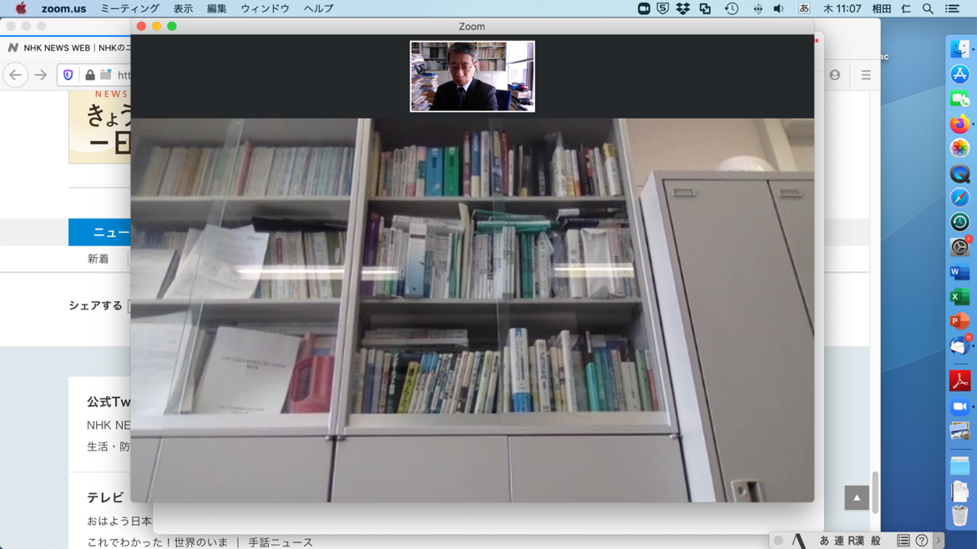

相手側は、制御権を渡している間も、他のアプリ等を使って自分でカメラを制御することが可能です。

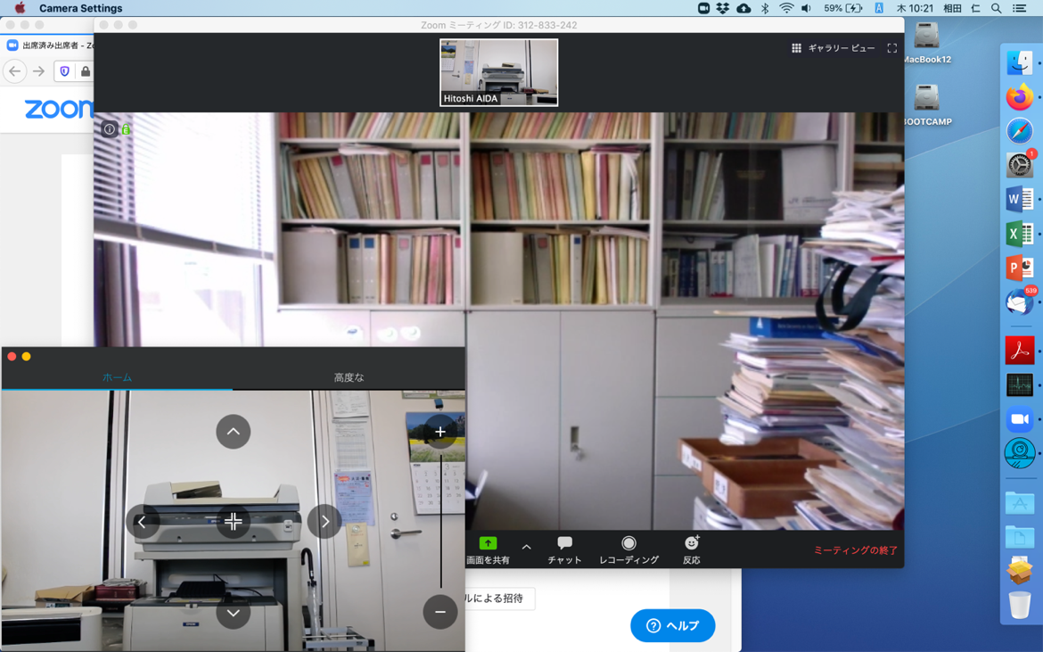

制御権をリクエストした参加者は、用が済んだら画像内で再度右クリックしてメニューを表示させるか（スピーカービューの場合）「…」ボタンを押して表示されるメニューの中から（ギャラリービューの場合）「カメラ制御の放棄」を選択し、制御権を返却して下さい。

